Тесты по знаниям ДПП «Повышение квалификации электромеханика в области эксплуатации полуавтономных судов»

Всего вопросов: 227

**Знание: «Знать изменения в соответствующих международных морских конвенциях и рекомендаций, а также национальное законодательство в области МАНС» (количество вопросов: 7)**

1) Впервые в юридический оборот понятия "автономное судно", "система автономного судовождения" введено в: (Тип вопроса: Выбор одного правильного ответа)

Варианты ответов:

* (+) Положении о проведении эксперимента по опытной эксплуатации автономных судов под Государственным флагом Российской Федерации
* Поправке в МППСС-72
* Временном руководстве ИМО по опытной эксплуатации МАНС
* Международной Конвенции ПДНВ

2) Проблемой создания единой классификации автономных судов долгое время занимались: (Тип вопроса: Выбор нескольких правильных ответов)

Варианты ответов:

* (+) классификационные общества
* (+) ИМО
* ФАМРТ
* Правительство РФ

3) Какие международные нормативные документы использованы в отношении обеспечения безопасности судоходства в рамках концепции безэкипажного судоходства? (Тип вопроса: Выбор одного правильного ответа)

Варианты ответов:

* Ballast water convention, МАРПОЛ-73/78
* (+) МППСС-72, СОЛАС-74, Резолюция ИМО № А.1047(27),Interim Guide for Maritime Autonomous Surface Ships trials
* International Labour Convention, Ship Security Plan
* Polar Code, Ballast Water Convention

4) Верно ли утверждение: "Помимо создания технических средств большое значение имеет и разработка нормативного регулирования"? (Тип вопроса: Выбор одного правильного ответа)

Варианты ответов:

* (+) Верно
* Неверно
* Верно только в отношении инновационных технологий
* Верно только в отношении интеллектуальных систем

5) Государственный флаг какого государства впервые ввел в юридический оборот понятия "автономное судно", "система автономного судовождения", а также требования к организации эксплуатации МАНС на основе Временного руководства ИМО по опытной эксплуатации МАНС? (Тип вопроса: Выбор одного правильного ответа)

Варианты ответов:

* (+) Российская Федерация
* Соединённые Штаты Америки
* Норвегия
* Швеция

6) Какие принципы лежат в основе отечественной технологии "БЭС-КФ"? (Тип вопроса: Выбор нескольких правильных ответов)

Варианты ответов:

* (+) Принцип полной функциональной эквивалентности
* (+) Преемственность в применении технологических решений
* Принцип обратной связи
* Принцип синтеза сложных технических систем

7) Как расшифровывается аббревиатура "МАНС"? (Тип вопроса: Выбор одного правильного ответа)

Варианты ответов:

* Морская автоматическая навигационная система
* (+) Морское автономное надводное судно
* Морской автономный надводный субъект
* Морской автономный надводный субъект

**Знание: «Знать систему нормативно-правового регулирования эксплуатации автономных судов» (количество вопросов: 7)**

8) В перечень судов, которые могут быть зарегистрированы в Российском международном реестре судов, планируется включить: (Тип вопроса: Выбор одного правильного ответа)

Варианты ответов:

* (+) автономные
* автоматизированные
* беспилотные
* автоматические

9) Регулирования вопросов судового экипажа российских судов касаются изменения в: (Тип вопроса: Выбор нескольких правильных ответов)

Варианты ответов:

* (+) Кодексе торгового мореплавания РФ
* (+) Кодексе внутреннего водного транспорта РФ
* Международной Конвенции ПДНВ
* ФЗ "О транспортной безопасности"

10) Управление автономным судном "внешним экипажем" может быть поручено специализированной в области управления автономными судами организации: (Тип вопроса: Выбор одного правильного ответа)

Варианты ответов:

* (+) судовладельцем
* капитаном порта
* министром транспорта
* капитаном судна

11) Что стало центральным вопросом 103-ей сессии комитета по безопасности на море Международной морской организации (ИМО)? (Тип вопроса: Выбор одного правильного ответа)

Варианты ответов:

* (+) Обсуждение необходимости внесения изменений в конвенции и кодексы ИМО для обеспечения возможности использования морских автономных надводных судов (МАНС)
* Обсуждение транспортной безопасности на флоте в пиратских районах и портах
* Обсуждение психологических проблем экипажей судов, и способов их минимизации, чтоб минимизировать аварийные ситуации на флоте
* Обсуждение проблем отсутствия смен экипажей вовремя, а также повышения оплаты труда

12) Верно ли утверждение: "Существующая правовая система, регулирующая деятельность водного транспорта, способна обеспечить безопасную эксплуатацию автономных судов"? (Тип вопроса: Выбор одного правильного ответа)

Варианты ответов:

* Верно
* (+) Неверно
* Частично верно
* Безопасную эксплуатацию автономных судов не может быть обеспечена

13) Согласно "дорожной карте" по совершенствованию законодательства РФ меры по внесению изменений в законодательство РФ в части возможной эксплуатации автономных судов будут включать в себя: (Тип вопроса: Выбор одного правильного ответа)

Варианты ответов:

* (+) Для каждого уровня автоматизации судна нужно разработать технические требования к составу оборудования, взаимодействию элементов судовой автоматики и механизмов, а также требования к участию береговых служб в обеспечении безопасной эксплуатации и движения автономного судна
* Адаптировать существующие требования, изложенные в основных международных кодексах и конвенциях и адаптировать их под национальную стратегию развития безэкипажного судна. Полностью опираться на зарубежные разработки технических средств
* Меры, направленные на переквалификация морского персонала в операторов автономных судов
* Меры, направленные на дооснащение судов оборудование дистанционного пилотирования

14) Какие из перечисленных вопросов, касательно автономного судоходства, не рассматриваются, в полной мере, в настоящее время в нормативных документах? (Тип вопроса: Выбор нескольких правильных ответов)

Варианты ответов:

* (+) Ответственность за возможное столкновение автономных судов, загрязнение окружающей среды вследствие аварии, за причинение вреда инфраструктуре
* (+) Ответственность за инцидент, произошедший между автономным судном и судном с экипажем на борту
* (+) Ответственность автономным судном за спасение людей, чьи жизни находятся в опасности
* Ответственность за ненадлежащие условия работы на борту автономных судов

**Знание: «Знать правовые нормы и границы юридической ответственности бортового экипажа МАНС» (количество вопросов: 8)**

15) В соответствии с КТМ РФ трудовые отношения членов экипажа судна регулируются: (Тип вопроса: Выбор одного правильного ответа)

Варианты ответов:

* (+) Трудовым кодексом РФ
* Гражданским кодексом РФ
* Конвенцией МППСС-72
* Нормами международного права

16) Перечень заболеваний, препятствующих работе на судне, определяется: (Тип вопроса: Выбор одного правильного ответа)

Варианты ответов:

* (+) Правительством РФ
* Министерством транспорта РФ
* Международной морской организацией (IMO)
* Судоходной компанией

17) Юридическая ответственности членов внешнего экипажа МАНС должна регламентироваться: (Тип вопроса: Выбор нескольких правильных ответов)

Варианты ответов:

* (+) Кодексом внутреннего водного транспорта РФ
* (+) Кодексом торгового мореплавания РФ
* Конвенцией МППСС-72
* Международными законодательными актами
* Уголовным кодексом РФ
* Гражданским кодексом РФ

18) В проекте федерального закона "О внесении изменений в Кодекс торгового мореплавания РФ и отдельные законодательные акты РФ" автономное судно определяется как: (Тип вопроса: Выбор одного правильного ответа)

Варианты ответов:

* Автономным судном является судно способное осуществлять плавание без постоянного контроля за судовыми машинами, механизмами и приборами со стороны экипажа судна
* (+) Автономным судном является судно способное осуществлять плавание без экипажа на борту при непрерывном наблюдении за судном и управлении его движением внешним экипажем, находящимся вне судна, или без непрерывного наблюдения за судном и управления его движением
* Автономным судном является судно способное осуществлять плавание без экипажа на борту
* Автономным судном является судно, способное выполнять маневр расхождения с другим судном или группой судов

19) В проекте федерального закона "О внесении изменений в Кодекс торгового мореплавания РФ и отдельные законодательные акты РФ" полуавтономное судно определяется как: (Тип вопроса: Выбор одного правильного ответа)

Варианты ответов:

* (+) Полуавтономным судном является судно способное осуществлять плавание без постоянного контроля за судовыми машинами, механизмами и приборами со стороны экипажа судна
* Полуавтономным судном является судно способное осуществлять плавание без экипажа на борту при непрерывном наблюдении за судном и управлении его движением внешним экипажем, находящимся вне судна, или без непрерывного наблюдения за судном и управления его движением
* Полуавтономным судном является судно способное осуществлять маневр расхождения с одним судном или группой судов
* Полуавтономным судном является судно способное осуществлять лоцманскую проводку в дистанционном режиме

20) Дистанционное управление автономным судном или оказание помощи в управлении полуавтономным судном экипажу полуавтономного судна осуществляют специалисты, имеющие опыт работы в должности: (Тип вопроса: Выбор нескольких правильных ответов)

Варианты ответов:

* (+) старшего помощника капитана морского судна вместимостью не менее чем 3000, при условии освоения ими программы повышения квалификации в области управления автономными судами
* (+) капитана морского судна вместимостью не менее чем 3000, при условии освоения ими программы повышения квалификации в области управления автономными судами
* капитана морского судна вместимостью не менее чем 3000, при условии наличия плавательного ценза на аналогичных судах более 12 месяцев
* старшего помощника капитана морского судна вместимостью не менее чем 3000, при условии наличия плавательного ценза на аналогичных судах более 12 месяцев

21) При осуществлении плавания автономного судна в морском порту и на подходах к нему экипаж и внешний экипаж автономного судна в приоритетном порядке выполняют рекомендации: (Тип вопроса: Выбор одного правильного ответа)

Варианты ответов:

* (+) Капитана порта, пограничных органов, СУДС
* Решения, предложенные системами поддержки принятия решений и технических средств автоматики автономного судна
* Указания лоцмана
* Указания администрации

22) Согласно правового статуса экипажа МАНС, кто из перечисленных лиц принимает окончательные решения по управлению полуавтономным судном? (Тип вопроса: Выбор одного правильного ответа)

Варианты ответов:

* (+) Капитан, находящийся на борту полуавтономного судна
* Член внешнего экипажа автономного судна
* Судовладелец и оператор СУДС
* Капитан порта

**Знание: «Знать регламент взаимодействия с судовладельцем» (количество вопросов: 5)**

23) Ответственность за невыполнение требований, касающихся безопасности мореплавания и защиты окружающей среды несет: (Тип вопроса: Выбор одного правильного ответа)

Варианты ответов:

* (+) судовладелец
* капитан внешнего экипажа
* капитан МАНС
* начальник службы безопасности

24) Судовладелец должен обеспечить наличие и передачу для освидетельствования РС следующих документов и чертежей: (Тип вопроса: Выбор нескольких правильных ответов)

Варианты ответов:

* (+) Средств оценки оперативной обстановки, средств связи, средств навигации и маневрирования
* (+) Средств дополнительного контроля СЭУ
* (+) Средств защиты окружающей среды; средств защиты от проникновения посторонних на борт судна и системы кибербезопасности
* Средств автоматического сбора данных

25) В части "Дистанционное управление навигацией" судовладелец должен обеспечить: (Тип вопроса: Выбор одного правильного ответа)

Варианты ответов:

* (+) Поддержку голосовой связи с лоцманом, грузовыми терминалами, вспомогательными буксирами, окружающими судами, судовладельцами и операторами, службами управления движением
* Выполнение часов работы и отдыха, согласно требований, предъявляемых к внешнему экипажу автономного судна
* Постоянный высокоскоростной интернет для экипажа автономного судна
* Сбор, передачу, анализ и прогноз данных администрации

26) Концепция использования МАНС должна включать следующие основные разделы: (Тип вопроса: Выбор нескольких правильных ответов)

Варианты ответов:

* (+) Основные принципы эксплуатации судна при различных навигационных ситуациях
* (+) Основные принципы обследования, обслуживания и списания
* (+) Маневренные характеристики МАНС (для оценки рисков и безопасности маневров)
* Основные условия внешнего вмешательства третьих лиц в управление МАНС при опасной ситуации

27) Система дистанционного и автономного управления судами должна использовать информацию: (Тип вопроса: Выбор нескольких правильных ответов)

Варианты ответов:

* (+) Навигационная информация, получаемая с помощью AIS, ГНСС, РЛС
* (+) Информация о глобальной среде, дополнительная спутниковая информация, информация о других судах
* (+) Координаты, скорость, вектор движения другого судна, и возможности его маневрирования
* Данные, полученные с помощью ЛОРАН

**Знание: «Знать аппаратное обеспечение процессов сбора и обработки информации СА СЭУ МАНС» (количество вопросов: 5)**

28) Укажите, какая из типовых топологий локальных сетей использована в архитектуре системы K-Chief 700, показанной на рисунке: (Тип вопроса: Выбор одного правильного ответа)

Изображение в тексте вопроса:

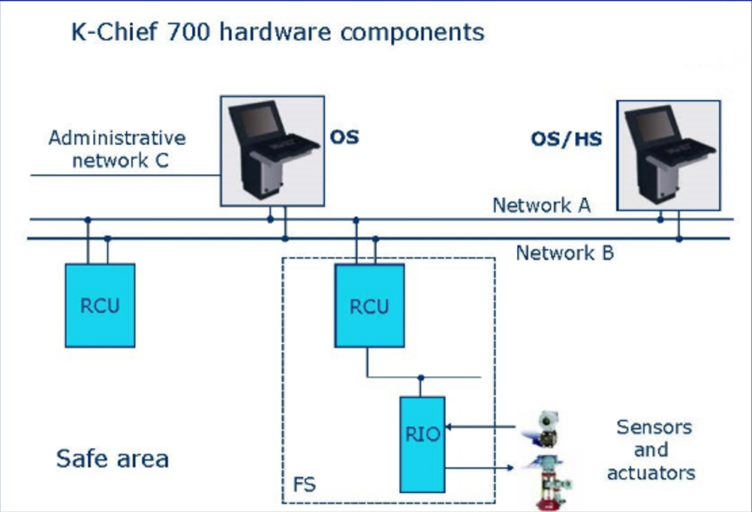

Варианты ответов:

* полносвязная
* ячеистая
* (+) общая шина
* кольцо

29) При функциональном мониторинге общесудовых систем контролируются: (Тип вопроса: Выбор нескольких правильных ответов)

Варианты ответов:

* Температура охлаждающей жидкости главного двигателя
* Температура выхлопных газов главного двигателя
* (+) Температура забортной морской воды
* (+) Температура воздуха
* Дальность видимости
* (+) Параметры КИП соответствующих элементов СЭУ

30) Системы мониторинга должны: (Тип вопроса: Выбор одного правильного ответа)

Варианты ответов:

* (+) обеспечивать получение информации об объекте мониторинга в необходимом количестве и качестве для обеспечения наблюдаемости его технического состояния
* передавать данные с датчиков, установленных на объекте контроля
* выполнять запуск и остановку объекта контроля
* контролировать только критические рабочие параметры объекта контроля

31) Укажите состояние главного дизель-генератора, панель управления которого показана на рисунке: (Тип вопроса: Выбор одного правильного ответа)

Изображение в тексте вопроса:

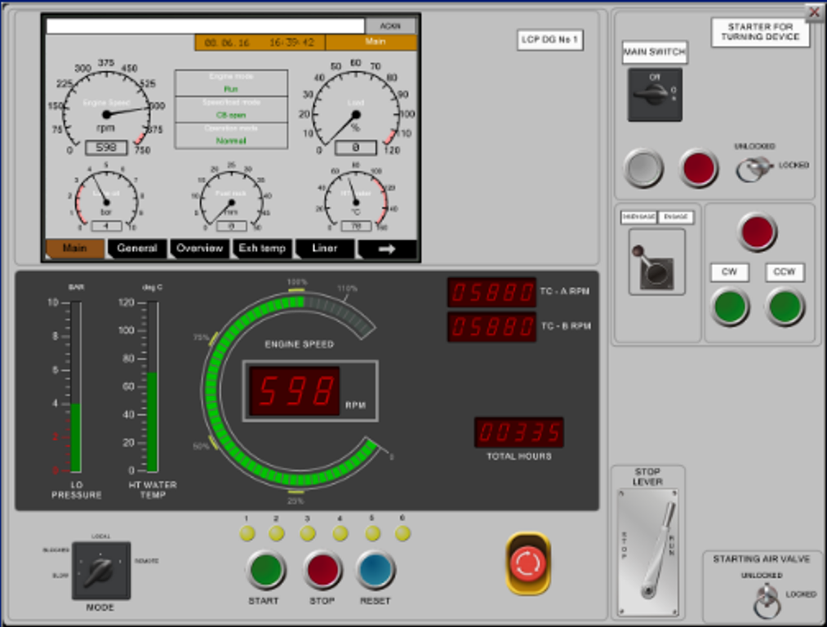

Варианты ответов:

* остановлен
* (+) работает на холостом ходу
* работает с нагрузкой примерно 70%
* аварийно останавливается системой защиты по низкому давлению в системе смазки

32) В архитектуре системы K-Chief 700 модуль WCU служит для: (Тип вопроса: Выбор одного правильного ответа)

Варианты ответов:

* Дистанционного управления ГД
* Связи с мостиком
* (+) Вызова вахтенного механика в периоды отсутствия вахты в МО
* Для самодиагностики системы

**Знание: «Знать технологический процесс обработки информации» (количество вопросов: 7)**

33) Блок RAI-16 предназначен для: (Тип вопроса: Выбор одного правильного ответа)

Варианты ответов:

* комплектации системы защиты ГД "Auto chief C-20"
* дистанционного ввода дискретных сигналов в системе автоматики двигателя липа МЕ
* (+) дистанционного ввода аналоговых сигналов в системе "Data chief-С20"
* комплектации регуляторов "Woodward"

34) Блоки WCU, WBU предназначены для: (Тип вопроса: Выбор одного правильного ответа)

Варианты ответов:

* (+) вызова вахтенного механика
* обеспечения бесперебойного питания системы
* дистанционного ввода аналоговых сигналов
* дистанционной обработки сигналов от датчиков

35) В архитектуре систем DC-C20 и K-Chief 500 для связи с модулями WCU и станциями оператора между собою используется шина: (Тип вопроса: Выбор одного правильного ответа)

Варианты ответов:

* (+) CAN
* Profibus
* NMEA0183
* Modbus

36) Верно ли утверждение: "Блоки DPU не имеют собственной панели управления и поэтому автономно функционировать не могут, они могут функционировать только в составе системы"? (Тип вопроса: Выбор одного правильного ответа)

Варианты ответов:

* (+) Верно
* Неверно
* Верно только в части отсутствия собственной панели управления, автономное функционирование возможно
* Верно только в части невозможности автономного функционирования, причина указана неверно

37) Сторожевой таймер (WDT) предназначен для: (Тип вопроса: Выбор одного правильного ответа)

Варианты ответов:

* формирования временной задержки перед подачей аварийно-предупредительной сигнализации
* (+) формирования сигнала сброса управляющей ЭВМ при сбое в ее работе
* выработки временных интервалов, с которыми опрашивается датчики
* задания временных интервалов, определяющих скорость передачи по последовательным интерфейсам

38) До какого момента должна присутствовать визуальная индикация каждого отдельного сигнала аварийно-предупредительной сигнализации? (Тип вопроса: Выбор одного правильного ответа)

Варианты ответов:

* до квитирования
* (+) до устранения неисправности
* до окончания отсчета таймера
* до фиксации неисправности

39) В течение какого интервала времени аварийный дизель-генератор должен подключаться к АРЩ в случае исчезновения или недопустимого снижения питания основного источника электроэнергии? (Тип вопроса: Выбор одного правильного ответа)

Варианты ответов:

* не более 28 секунд
* не более 35 секунд
* (+) не более 45 секунд
* не более 60 секунд

**Знание: «Знать принципы действия датчиков систем и обеспечения жизнеспособности систем» (количество вопросов: 6)**

40) Датчик типа "Inductive proximity sensor" может использоваться в качестве: (Тип вопроса: Выбор одного правильного ответа)

Варианты ответов:

* датчика положения
* конечного выключателя / ограничителя перемещений
* датчика скорости / частоты вращения
* (+) все перечисленные варианты верны

41) Трехпроводная схема включения терморезистора применяется для: (Тип вопроса: Выбор одного правильного ответа)

Варианты ответов:

* уменьшения сопротивления кабеля
* повышения помехоустойчивости
* (+) исключения влияния сопротивления кабеля на результат
* повышения уровня сигнала

42) Устройство преобразующее линейное или угловое перемещение в последовательность сигналов, позволяющих определить величину перемещения, называется: (Тип вопроса: Выбор одного правильного ответа)

Варианты ответов:

* (+) Энкодер
* Декодер
* Шифратор
* Дешифратор

43) На каких физических явлениях основан принцип работы ПАВ-датчиков? (Тип вопроса: Выбор нескольких правильных ответов)

Варианты ответов:

* (+) поверхностные акустические волны
* (+) пьезоэлектричество
* электромагнитная индукция
* электромагнетизм
* конденсация

44) Для устранения мультипликативной погрешности обработки сигнала в информационно-измерительной системе следует: (Тип вопроса: Выбор одного правильного ответа)

Варианты ответов:

* устранить смещение нуля
* (+) изменить коэффициент усиления электронного блока
* улучшить экранирование кабелей и блоков
* использовать более быстродействующий АЦП

45) Какие два дополнительных узла добавляют в управляющую микро-ЭВМ для обеспечения ее работы в привязке ко времени и к внешним событиям? (Тип вопроса: Выбор нескольких правильных ответов)

Варианты ответов:

* (+) контроллер прерываний
* (+) таймер
* аккумулятор
* арифметико-логическое устройство
* анализатор

**Знание: «Знать процедуры работы с оборудованием в удалённом режиме» (количество вопросов: 6)**

46) Классификацией по типу экспертной системы устанавливаются следующие группы систем: (Тип вопроса: Выбор одного правильного ответа)

Варианты ответов:

* (+) системы поддержки принятия решений; диагностические; системы индикации состояния
* автоматики и индикации технического состояния объекта
* управления и автоматизации
* комплексные и специализированные

47) Централизованное управление техническими средствами судна это: (Тип вопроса: Выбор одного правильного ответа)

Варианты ответов:

* (+) управление техническими средствами судна, осуществляемое из одного поста или центра управления
* управление отдельным судовым объектом, агрегатом или совокупностью сосредоточенных в одном помещении агрегатов и (или) механизмов технических средств, осуществляемое человеком из поста управления, расположенного в том же помещении, в котором расположено управляемое оборудование
* управление судовым объектом, агрегатом или механизмом или их совокупностями, осуществляемое из поста управления, расположенного на удалении от управляемого оборудования и его управляющих органов
* система управления техническими средствами судна, в которой отдельные управляющие, информационные и вспомогательные функции реализуются с разных постов управления отдельными приборами или устройствами

48) Дистанционное управление техническими средствами судна это: (Тип вопроса: Выбор одного правильного ответа)

Варианты ответов:

* управление техническими средствами судна из территориально рассредоточенных мостов управления с помощью организованной иерархии систем управления
* управление техническими средствами судна, осуществляемое из одного поста или центра управления
* управление отдельным судовым объектом, агрегатом или совокупностью сосредоточенных в одном помещении агрегатов и (или) механизмов технических средств, осуществляемое человеком из поста управления, расположенного в том же помещении, в котором расположено управляемое оборудование
* (+) управление судовым объектом, агрегатом или механизмом или их совокупностями, осуществляемое из поста управления, расположенного на удалении от управляемого оборудования и его управляющих органов

49) Прогностическое управление техническими средствами судна это: (Тип вопроса: Выбор одного правильного ответа)

Варианты ответов:

* (+) управление, предполагающее учет при принятии решений результатов прогнозирования развития текущей обстановки и диагностирования элементов системы
* управление по аварийным сигналам выхода из строя технических средств или оборудования судна или аварийного отклонения технологических параметров от допустимых значений, осуществляемое с целью локализации аварийной ситуации
* управление, предназначенное для ликвидации уже наступивших отрицательных последствий произошедшей аварии и недопущения развития и углубления аварийной ситуации
* управление по предупредительным сигналам отклонения параметров от их номинальных значений и предназначенное для предотвращения аварийной ситуации

50) При наличии на судне аварийного источника, полностью удовлетворяющего требованиям части XI Правил РМРС "Электрооборудование", резервный источник питания судового радиооборудования должен обеспечивать питание в течение не менее чем: (Тип вопроса: Выбор одного правильного ответа)

Варианты ответов:

* (+) 1 час
* 6 часов
* 3 часа
* 12 часов

51) Выберите верное утверждение, относящееся к капсуле "Регистратора Данных о Рейсе (РДР / VDR)": (Тип вопроса: Выбор одного правильного ответа)

Варианты ответов:

* Капсула с резервным хранилищем данных не имеет IP адреса
* (+) Капсула с резервным хранилищем данных имеет возможность проверки IP адреса и коммуникаций
* Капсула с резервным хранилищем данных имеет IP адрес, но не имеет возможности проверки связи / коммуникаций
* В зависимости от изготовителя можно встретить любой из перечисленных вариантов

**Знание: «Знать ограничения передаваемой информации по сравнению с датчиками» (количество вопросов: 5)**

52) Какие уровни напряжения соответствуют логическому 0 в RS 232? (Тип вопроса: Выбор одного правильного ответа)

Варианты ответов:

* (+) От +5 В до +15 В
* От 0 В до +5 В
* От -5 В до -15 В
* От -5 В до -10 В

53) Сколько передатчиков может использоваться в RS422? (Тип вопроса: Выбор одного правильного ответа)

Варианты ответов:

* (+) 1
* 8
* 15
* 32

54) RS-485 - это: (Тип вопроса: Выбор одного правильного ответа)

Варианты ответов:

* один из блоков системы автоматики "Data chief-2000"
* один из блоков системы автоматики "Data chief-С20"
* (+) стандартный последовательный интерфейс
* разновидность запоминающего устройства микро-ЭВМ

55) На рисунке показана структурная схема одного из элементов оборудования навигационного мостика. Это оборудование - ... (Тип вопроса: Выбор одного правильного ответа)

Изображение в тексте вопроса:

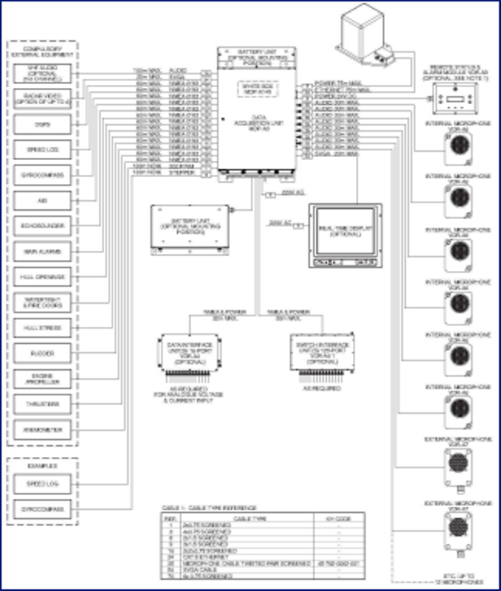

Варианты ответов:

* радар
* (+) регистратор данных о рейсе
* гирокомпас
* электронная картографическая навигационно-информационная система

56) Для проверки информации, сохраненной в неповрежденной капсуле "Регистратора Данных о Рейсе (РДР / VDR)": (Тип вопроса: Выбор одного правильного ответа)

Варианты ответов:

* необходимо вскрыть капсулу
* достаточно использовать данные, сохраненные на терминальном устройстве РДР на мостике
* (+) достаточно дистанционно выгрузить данные, сохраненные в капсуле без вскрытия последней
* можно использовать любой из перечисленных вариантов

**Знание: «Знать принципы сбора и передачи информации на удалённый пункт» (количество вопросов: 5)**

57) Укажите НЕВЕРНОЕ утверждение: "HART протокол предназначен для… " (Тип вопроса: Выбор одного правильного ответа)

Варианты ответов:

* связи с удаленными адресуемыми измерительными преобразователями
* обмена информацией между датчиком и контроллером
* (+) передачи аналогового информационного сигнала к контроллеру
* использования аналогового канала для передачи сигналов управления

58) По шине адреса микро-ЭВМ сигналы передаются в виде: (Тип вопроса: Выбор одного правильного ответа)

Варианты ответов:

* двоично-десятичного кода
* шестнадцатеричного кода
* (+) двоичного кода
* восьмеричного кода

59) Какой блок ИИС обеспечивает преобразование непрерывного сигнала в дискретный? (Тип вопроса: Выбор одного правильного ответа)

Варианты ответов:

* (+) Аналого-цифровой преобразователь
* Цифро-аналоговый преобразователь
* Энкодер
* Мультиплексор

60) Любой непрерывный во времени сигнал можно воспроизвести без потери информации на основе его дискретных отсчетов, выполняемых с частотой: (Тип вопроса: Выбор одного правильного ответа)

Варианты ответов:

* не менее чем в 10 раз превышающей частоту сигнала
* (+) не менее чем в 2 раза превышающей максимальную частоту спектра сигнала
* не меньшей максимальной частоты спектра сигнала
* кратной частоте сигнала

61) Как называется устройство, обеспечивающее преобразование входного сигнала от датчика в унифицированный сигнал? (Тип вопроса: Выбор одного правильного ответа)

Варианты ответов:

* Аналого-цифровой преобразователь
* Цифро-аналоговый преобразователь
* (+) Измерительный нормирующий преобразователь
* Предварительный усилитель

**Знание: «Знать особенности искусственного интеллекта (ИИ) в части технической эксплуатации технологического комплекса МКО МАНС» (количество вопросов: 5)**

62) Искусственный интеллект - это: (Тип вопроса: Выбор одного правильного ответа)

Варианты ответов:

* (+) способность технической системы имитировать когнитивные функции человека (включая самообучение и поиск решений без заранее заданного алгоритма) и получать при выполнении конкретных практически значимых задач обработки данных результаты, сопоставимые, как минимум, с результатами интеллектуальной деятельности человека
* система, состоящая из персонала и комплекса средств автоматизации его деятельности, реализующая информационную технологию выполнения установленных функций
* комплекс технологических решений и система, состоящая из персонала и комплекса средств автоматизации его деятельности, реализующая информационную технологию выполнения установленных функций
* все ответы верны

63) В системах искусственного интеллекта следует выделять три уровня архитектуры: (Тип вопроса: Выбор одного правильного ответа)

Варианты ответов:

* (+) физический уровень, инфраструктурный уровень, прикладной уровень
* доверие, стадия и эксплуатация
* интерпретация, реальные условия эксплуатации, системы ИИ
* инфраструктурный уровень, стадия и эксплуатация

64) Интеллектуальная система - это: (Тип вопроса: Выбор одного правильного ответа)

Варианты ответов:

* (+) автоматизированная система, основанная на знаниях, или комплекс программных, лингвистических и логико-математических средств для реализации основной задачи – осуществления поддержки деятельности человека и поиска информации в режиме продвинутого диалога на естественном языке
* система, состоящая из персонала и комплекса средств автоматизации его деятельности, реализующая информационную технологию выполнения установленных функций
* комплекс технологических решений, позволяющий имитировать когнитивные функции человека (включая самообучение и поиск решений без заранее заданного алгоритма) и получать результаты, сопоставимые, как минимум, с результатами интеллектуальной деятельности человека при решении задач компьютерного зрения, обработки естественного языка, распознавания и синтеза речи, поддержки принятия решений и других практически значимых задач обработки данных
* все ответы верны

65) Для интеллектуальных информационных систем характерны следующие признаки: (Тип вопроса: Выбор нескольких правильных ответов)

Варианты ответов:

* (+) способность к самообучению
* (+) умение решать сложные плохо формализуемые задачи
* (+) адаптивность
* (+) развитые коммуникативные способности;
* обладает полным знанием проблемной области

66) Верно ли утверждение: "Одна ЭВМ способна одновременно (а фактически – по очереди, квазиодновременно) выполнять функции нескольких регуляторов"? (Тип вопроса: Выбор одного правильного ответа)

Варианты ответов:

* (+) Верно
* Неверно
* Верно только для отдельных типов ЭВМ
* Верно только для отдельных типов регуляторов

**Знание: «Знать архитектуру, принципы построения систем сбора и обработки информации в машинном отделении МАНС (МО МАНС) и протоколы коммуникации систем автоматизации МАНС» (количество вопросов: 5)**

67) В каком из нормативных документов изложены общие требования к комплексам автоматизации и автономному управлению морскими судами? (Тип вопроса: Выбор одного правильного ответа)

Варианты ответов:

* (+) Положения по классификации морских автономных и дистанционно управляемых надводных судов (МАНС)
* Требования к конструкции судов внутреннего водного транспорта и судовому оборудованию
* Правила технического наблюдения за постройкой судов и изготовлением материалов и изделий для судов
* Положения о техническом и аппаратном оснащении беспилотных надводных аппаратов

68) Согласно положениям по классификации морских автономных и дистанционно управляемых надводных судов (МАНС) для управления судовой энергетической установкой должна быть предусмотрена возможность: (Тип вопроса: Выбор нескольких правильных ответов)

Варианты ответов:

* (+) управления с местных постов управления
* (+) управления судового поста дистанционного управления
* (+) управления с помощью судовой системы искусственного интеллекта
* (+) управления внешнего центра дистанционного управления
* управления с помощью берегового портового экипажа контроля движения судна

69) Судовая энергетическая установка МАНС должна иметь необходимые средства, позволяющие: (Тип вопроса: Выбор нескольких правильных ответов)

Варианты ответов:

* (+) Осуществлять автономную эксплуатацию в соответствии с потребностями маневрирования МАНС, при этом обеспечивая удобный контроль и эксплуатацию, а также испытания и проверки
* (+) Обеспечивать доставку параметров работы ответственных систем и оборудования в навигационную систему и в ЦДУ
* Автоматически запускать аварийные средства питания, подающих питание аварийным потребителям, обеспечивающим безопасность мореплавания, а также питание к оборудованию для восстановления нормального электропитания всех систем в случае неисправного состояния механической установки
* Передавать элементы управления подкачкой топлива в сервис-танки и регулировать температуру и вязкость вручную

70) Дайте определение понятию "Система управления автоматического электроснабжения" (Тип вопроса: Выбор одного правильного ответа)

Варианты ответов:

* (+) Это система управления, которая может автоматически получать информацию, связанную с источниками электропитания, осуществлять преобразование и хранение данных, производить мониторинг в реальном масштабе времени и производить оценку безопасности, анализировать и обнаруживать возникающие отклонения/отказы, формировать управляющие команды и отправлять их соответствующим механизмам для осуществления автоматического управления, обеспечивающего безопасное электроснабжение МАНС
* Система автоматического управления, которая получает информацию о параметрах работы следующих основных систем установки и их устройств: топливной системы, масляной системы, системы охлаждения, системы сжатого воздуха, гидравлической системы и т.д.
* Системе автоматического запуска аварийных средств питания, подающих питание аварийным потребителям, обеспечивающим безопасность мореплавания, а также питание к оборудованию для восстановления нормального электропитания всех систем в случае неисправного состояния механической установки
* Нет верного варианта ответа

71) При каких условиях для обеспечения работы судовой энергетической установки (СЭУ) должно быть предусмотрено управление c помощью судовой системы искусственного интеллекта и из ЦДУ? (Тип вопроса: Выбор нескольких правильных ответов)

Варианты ответов:

* (+) В нормальных эксплуатационных условиях полномочия ЦДУ имеют самый высокий уровень, а полномочия системы искусственного интеллекта находятся в его ведении
* (+) В нормальных эксплуатационных условиях ЦДУ может делегировать управление системе искусственного интеллекта СЭУ, имея при этом средства для обеспечения эффективного дистанционного управления основным оборудованием из ЦДУ в случае отказа системы искусственного интеллекта СЭУ
* В экстремальных внешних условиях, когда судно не способно с помощью автоматики решить набор поставленных задач перед ним с использованием только своих технических средств
* При переходе с одного типа бункерного топлива на другой

**Знание: «Знать структуру систем автоматизации, назначение и принципы функционирования элементов систем автоматизации (СА) МО МАНС» (количество вопросов: 8)**

72) Какой из перечисленных приборов использует принцип управления по возмущающему воздействию f(t)? (Тип вопроса: Выбор одного правильного ответа)

Варианты ответов:

* Гироазимут
* Гирокомпас
* (+) Лаг
* Радиолокатор

73) Какой из перечисленных приборов использует принцип регулирования по отклонению х(t)? (Тип вопроса: Выбор одного правильного ответа)

Варианты ответов:

* Гироазимут
* Гирокомпас
* Лаг
* (+) Авторулевое устройство

74) Какие из законов регулирования используются в САУ следования судна по линии заданного пути а автоматическом режиме? (Тип вопроса: Выбор одного правильного ответа)

Варианты ответов:

* пропорциональный и интегральный
* пропорциональный и дифференциальный
* дифференциальный и интегральный
* (+) в современных САУ применяются регуляторы, использующие эти законы совместно

75) Передача энергии или информационного сигнала между электрическими цепями, не имеющими непосредственного электрического контакта между ними, называется: (Тип вопроса: Выбор одного правильного ответа)

Варианты ответов:

* (+) гальваническая развязка
* изолирующая развязка
* диэлектрическая развязка
* защитная изоляция

76) Дайте определение оптимального управление в автоматизации: (Тип вопроса: Выбор одного правильного ответа)

Варианты ответов:

* (+) управление, которое обеспечивает достижение цели при следующих условиях: получение экстремального значения заданного критерия (показателя) качества управления и соблюдение ограничений на управляющие воздействия и выходные величины (фазовые координаты)
* управление, при котором ОУ является линеаризованной функцией и выполняется поиск минимума отклонения действительного значения управляющего воздействия от заданного
* управление, при котором обеспечиваются следующие показатели: надёжность, эффективность, долговечность, стабильность
* все ответы верны

77) Какие мероприятия выполняются для защиты антенного блока от коррозии? (Тип вопроса: Выбор одного правильного ответа)

Варианты ответов:

* (+) Периодическая окраска стоек / опор антенного блока
* Периодическая замена масла в редукторе
* Периодическая замена смазки в подшипниках
* Периодическая очистка поверхности антенны

78) Минимальное удаление антенны судовой земной станции "ИНМАРСАТ" до антенны КВ-диапазона должно быть более: (Тип вопроса: Выбор одного правильного ответа)

Варианты ответов:

* 1 метра
* 3 метров
* (+) 5 метров
* 2,5 метров

79) УКВ-аппаратура двусторонней радиотелефонной связи и устройство указания местоположения судна для целей поиска и спасания должна иметь степень защиты не ниже: (Тип вопроса: Выбор одного правильного ответа)

Варианты ответов:

* (+) IP68
* IP56
* IP22
* IP44

**Знание: «Знать принципы обслуживания навигационного оборудования МАНС и систем связи» (количество вопросов: 6)**

80) Какие положительные стороны малых ЭВМ? (Тип вопроса: Выбор нескольких правильных ответов)

Варианты ответов:

* (+) надежность
* (+) простота в эксплуатации
* возможностью подключения большого числа пользователей
* быстродействие

81) Какой режим используется при централизованном способе обработки информации? (Тип вопроса: Выбор одного правильного ответа)

Варианты ответов:

* (+) Пакетный
* Диалоговый
* Реального масштаба времени
* Регламентный

82) Какой режим используется применяется при децентрализованной и распределенной обработке данных? (Тип вопроса: Выбор одного правильного ответа)

Варианты ответов:

* Пакетный
* Диалоговый
* (+) Реального масштаба времени
* Регламентный

83) Вычислительная система настолько быстро обслуживает каждого пользователя, что создается впечатление их одновременной работы. Какой режим характеризуется таким определением? (Тип вопроса: Выбор одного правильного ответа)

Варианты ответов:

* Пакетный
* Диалоговый
* (+) Разделения времени
* Регламентный

84) Выберите уровень представляющий спутниковую связь с сетью береговых офисов: (Тип вопроса: Выбор одного правильного ответа)

Изображение в тексте вопроса:

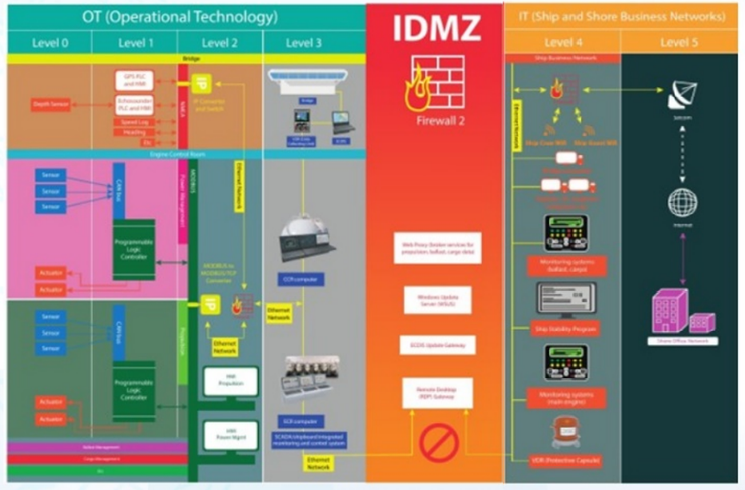

Варианты ответов:

* Level 0
* Level 1
* Level 2
* Level 3
* Level 4
* (+) Level 5

85) Выберите уровень взаимодействия с физическими процессами: (Тип вопроса: Выбор одного правильного ответа)

Изображение в тексте вопроса:



Варианты ответов:

* (+) Level 0
* Level 1
* Level 2
* Level 3
* Level 4
* Level 5

**Знание: «Знать принципы работы системы автоматического управления судна на траектории» (количество вопросов: 5)**

86) Дайте определение понятию "Система управления автоматического электроснабжения" (Тип вопроса: Выбор одного правильного ответа)

Варианты ответов:

* (+) Это система управления, которая может автоматически получать информацию, связанную с источниками электропитания, осуществлять преобразование и хранение данных, производить мониторинг в реальном масштабе времени и производить оценку безопасности, анализировать и обнаруживать возникающие отклонения/отказы, формировать управляющие команды и отправлять их соответствующим механизмам для осуществления автоматического управления, обеспечивающего безопасное электроснабжение МАНС
* Система автоматического управления, которая получает информацию о параметрах работы следующих основных систем установки и их устройств: топливной системы, масляной системы, системы охлаждения, системы сжатого воздуха, гидравлической системы и т.д.
* Системе автоматического запуска аварийных средств питания, подающих питание аварийным потребителям, обеспечивающим безопасность мореплавания, а также питание к оборудованию для восстановления нормального электропитания всех систем в случае неисправного состояния механической установки
* Нет верного варианта ответа

87) При каких условиях для обеспечения работы судовой энергетической установки (СЭУ) должно быть предусмотрено управление c помощью судовой системы искусственного интеллекта и из ЦДУ? (Тип вопроса: Выбор нескольких правильных ответов)

Варианты ответов:

* (+) В нормальных эксплуатационных условиях полномочия ЦДУ имеют самый высокий уровень, а полномочия системы искусственного интеллекта находятся в его ведении
* (+) В нормальных эксплуатационных условиях ЦДУ может делегировать управление системе искусственного интеллекта СЭУ, имея при этом средства для обеспечения эффективного дистанционного управления основным оборудованием из ЦДУ в случае отказа системы искусственного интеллекта СЭУ
* В экстремальных внешних условиях, когда судно не способно с помощью автоматики решить набор поставленных задач перед ним с использованием только своих технических средств
* При переходе с одного типа бункерного топлива на другой

88) Судовая энергетическая установка МАНС должна иметь необходимые средства, позволяющие: (Тип вопроса: Выбор нескольких правильных ответов)

Варианты ответов:

* (+) Осуществлять автономную эксплуатацию в соответствии с потребностями маневрирования МАНС, при этом обеспечивая удобный контроль и эксплуатацию, а также испытания и проверки
* (+) Обеспечивать доставку параметров работы ответственных систем и оборудования в навигационную систему и в ЦДУ
* Автоматически запускать аварийные средства питания, подающих питание аварийным потребителям, обеспечивающим безопасность мореплавания, а также питание к оборудованию для восстановления нормального электропитания всех систем в случае неисправного состояния механической установки
* Передавать элементы управления подкачкой топлива в сервис-танки и регулировать температуру и вязкость вручную

89) Согласно положениям по классификации морских автономных и дистанционно управляемых надводных судов (МАНС) для управления судовой энергетической установкой должна быть предусмотрена возможность: (Тип вопроса: Выбор нескольких правильных ответов)

Варианты ответов:

* (+) управления с местных постов управления
* (+) управления судового поста дистанционного управления
* (+) управления с помощью судовой системы искусственного интеллекта
* (+) управления внешнего центра дистанционного управления
* управления с помощью берегового портового экипажа контроля движения судна

90) В каком из нормативных документов изложены общие требования к комплексам автоматизации и автономному управлению морскими судами? (Тип вопроса: Выбор одного правильного ответа)

Варианты ответов:

* (+) Положения по классификации морских автономных и дистанционно управляемых надводных судов (МАНС)
* Требования к конструкции судов внутреннего водного транспорта и судовому оборудованию
* Правила технического наблюдения за постройкой судов и изготовлением материалов и изделий для судов
* Положения о техническом и аппаратном оснащении беспилотных надводных аппаратов

**Знание: «Знать задачи, решаемые с помощью автоматизированных навигационных систем мостика» (количество вопросов: 5)**

91) Сколько целей, в соответствии с требованиями ИМО, взятых на автоматическое сопровождение, должна обрабатывать система автоматической радиолокационной прокладки (САРП)? (Тип вопроса: Выбор одного правильного ответа)

Изображение в тексте вопроса:

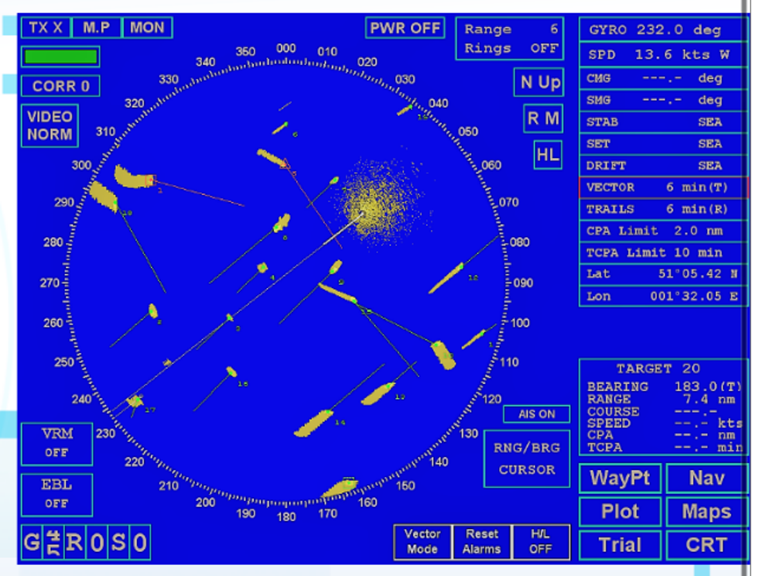

Варианты ответов:

* не менее 15
* не более 20
* (+) не менее 20
* не более 15

92) В ситуации опасности столкновения двух судов с механическим двигателем какие из перечисленных подходов следует использовать к выработке стратегий расхождения: (Тип вопроса: Выбор одного правильного ответа)

Варианты ответов:

* (+) Базирующийся на правилах и рекомендациях (RBR – Rule based reasoning)
* Основанный на использовании прецедентов (образцов) разрешения опасных ситуаций в прошлом (CBR – Case based reasoning)
* Основанный на использовании прецедентов и прогнозировании развития ситуации с помощью элементов искусственного интеллекта
* Комбинированный (RBR and CBR – Rule and Case based reasoning)

93) В ситуации опасности столкновения трех судов с механическим двигателем какие из перечисленных подходов следует использовать к выработке стратегий расхождения: (Тип вопроса: Выбор одного правильного ответа)

Варианты ответов:

* Базирующийся на правилах и рекомендациях (RBR – Rule based reasoning)
* (+) Основанный на использовании прецедентов (образцов) разрешения опасных ситуаций в прошлом (CBR – Case based reasoning)
* Основанный на использовании прецедентов и прогнозировании развития ситуации с помощью элементов искусственного интеллекта
* Комбинированный (RBR and CBR – Rule and Case based reasoning)

94) Для получения обоснованных решений по устранению угрозы столкновения достаточно знать следующие характеризующие "цели" параметры: (Тип вопроса: Выбор одного правильного ответа)

Варианты ответов:

* Пеленг и дистанция
* Курс и скорость
* Курсовой угол
* DCPA и ТСРА
* (+) Все перечисленные

95) Сколько целей, в соответствии с требованиями ИМО, взятых на автоматическое сопровождение, должна обрабатывать система автоматической радиолокационной прокладки (САРП)? (Тип вопроса: Выбор одного правильного ответа)

Изображение в тексте вопроса:



Варианты ответов:

* не менее 15
* не более 20
* (+) не менее 20
* не более 25

**Знание: «Знать принципы методологии FMEA (Failure Mode and Effects Analysis) – анализ видов и последствий отказов – в отношении СА МО МАНС» (количество вопросов: 7)**

96) Параметры выходных процессов управления общесудовых систем МАНС рассматриваются как функции состояния и зависят от: (Тип вопроса: Выбор нескольких правильных ответов)

Варианты ответов:

* (+) внутренних параметров
* (+) внешних параметров
* (+) внутренних и внешних ограничений
* базы сравнения
* релевантности информации

97) FMEA - методология проведения анализа и выявления наиболее критических шагов имеет англоязычный эквивалент: (Тип вопроса: Выбор одного правильного ответа)

Варианты ответов:

* (+) Failure modes and effect analysis
* Field monitor and errors analysis
* Frequency methods and effect architecture
* Frequency modes and errors analysis

98) Новый стандарт FMEA - уровень развития метода анализа рисков включает семь этапов. Расставьте этапы в правильном порядке: (Тип вопроса: Установление последовательности)

Правильная последовательность ответов:

* подготовка и планирование
* анализ структуры элементов
* анализ структуры функций
* анализ структуры отказов
* оценка рисков
* оптимизация
* документация результатов

99) Укажите действия при возникновении возможной неисправности: отсутствие вращения антенны (периодически): (Тип вопроса: Выбор нескольких правильных ответов)

Варианты ответов:

* (+) проверить не сработала ли защита двигателя от перегрева
* (+) проверить поворотный узел на свободное вращение
* (+) проверить двигатель без нагрузки на коробку передач
* (+) проверить, нет ли одной отсутствующей фазы в питающем напряжении
* проверить правильный уровень масла в коробке передач
* осмотреть волноводный тракт на предмет повреждений и возможного содержания воды
* проверить кабели данных между блоком приемопередатчиков и контроллером радара

100) Система защит судового главного малооборотного дизеля должна выполнять аварийную остановку: (Тип вопроса: Выбор нескольких правильных ответов)

Варианты ответов:

* Высокая температура в системе охлаждения цилиндров
* (+) Превышение предельной частоты вращения ("Overspeed")
* (+) Снижение давления масла на рамовый и упорный подшипник
* (+) Высокая температура вкладышей упорного подшипника

101) Выберите НЕВЕРНОЕ утверждение: "При выборе с мостика аварийного режима работы главного двигателя («EMERGENCY RUN») выполняется ряд условий:..." (Тип вопроса: Выбор одного правильного ответа)

Варианты ответов:

* отменяется ограничение оборотов из ЦПУ
* отменяются программы нагрузки
* (+) отменяется защита по предельной частоте вращения ГД
* отменяются защиты по снижению давления масла распредвала и температуре упорного подшипника двигателя

102) Система защит судового главного СРЕДНЕОБОРОТНОГО дизеля должна выполнять аварийную остановку ГД (SHUT DOWN) в следующем случае: (Тип вопроса: Выбор одного правильного ответа)

Варианты ответов:

* повышение температуры выпускных газов выше максимально допустимой
* снижения давления в системе наддува
* (+) появления паров масла (масляного тумана) в картере двигателя
* понижение температуры выпускных газов ниже минимально допустимой

**Знание: «Знать принципы хранения необходимой информации: следование процедурам» (количество вопросов: 5)**

103) Заполните пропуск в тексте: "План кибербезопасности МАНС должен быть разработан компанией, эксплуатирующей _________ для обеспечения применения на борту мер, предназначенных для защиты груза, грузовых транспортных единиц, судовых запасов или МАНС от рисков нарушения безопасности." (Тип вопроса: Вопрос с открытым ответом)

Варианты правильных ответов:

* МАНС
* Манс
* манс
* МАНс

104) Заполните пропуск в тексте: "_________ - это отправка электронных писем большому количеству потенциальных целей с просьбой предоставить определенные фрагменты важной или конфиденциальной информации. В таком электронном письме также может содержаться запрос на посещение поддельного вебсайта с использованием гиперссылки, содержащейся в электронном письме." (Тип вопроса: Вопрос с открытым ответом)

Варианты правильных ответов:

* ФИШИНГ
* Фишинг
* фишинг

105) Заполните пропуск в тексте: "_________ - это атака с перебором множества паролей с надеждой в конечном итоге угадать их правильно. Злоумышленник систематически проверяет все возможные пароли, пока не будет найден правильный." (Тип вопроса: Вопрос с открытым ответом)

Варианты правильных ответов:

* ГРУБАЯ СИЛА
* Грубая сила
* грубая сила

106) Верно ли утверждение: "Цифровые системы, используемые для погрузки, управления и контроля грузов, включая опасные грузы, могут взаимодействовать с различными системами на берегу, включая порты, морские терминалы"? (Тип вопроса: Выбор одного правильного ответа)

Варианты ответов:

* (+) Верно
* Неверно
* Верно только в отношении систем управления
* Верно только в отношении контроля грузов

107) Верно ли утверждение: "На компьютерных системах МАНС должна быть установлена одобренная компанией антивирусная система для защиты компьютеров и программного обеспечения. Необходимо регулярно и своевременно обновлять системы на основе сигнатур"? (Тип вопроса: Выбор одного правильного ответа)

Варианты ответов:

* (+) Верно
* Неверно, так как не существует антивирусных систем, которые гарантируют безопасность МАНС
* Неверно, так как каждая компания должна обеспечить разработку своего ПО для обеспечения информационной безопасности МАНС
* Верно только в случае получения зараженных съемных носителей

**Знание: «Знать положения законов о персональных данных» (количество вопросов: 5)**

108) С какими видами нарушений информационных активов связаны риски информационной безопасности? (Тип вопроса: Выбор нескольких правильных ответов)

Варианты ответов:

* (+) целостности
* (+) доступности
* (+) конфиденциальности
* открытости
* работоспособности
* ценности

109) Верно ли утверждение: "Компьютеры, установленные на МАНС, предназначены для облегчения задач управления на борту. Эти компьютеры обычно снабжены ПО, предварительно загруженным и настроенным для использования на борту МАНС"? (Тип вопроса: Выбор одного правильного ответа)

Варианты ответов:

* (+) Верно
* Неверно, так как не существует ПО, которое гарантирует безопасность МАНС
* Неверно, так как каждая компания должна обеспечить разработку своего ПО для обеспечения информационной безопасности МАНС
* Верно только в случае хранения информации на съемных носителях

110) Уязвимые судовые системы могут включать: (Тип вопроса: Выбор нескольких правильных ответов)

Варианты ответов:

* (+) интегрированную систему навигации
* (+) системы позиционирования (GPS и т. д.)
* (+) информационную систему отображения электронных карт (ECDIS)
* (+) системы динамического позиционирования (DP)
* антивирусные системы

111) Какие принципы лежат в основе отечественной технологии "БЭС-КФ"? (Тип вопроса: Выбор нескольких правильных ответов)

Варианты ответов:

* (+) Принцип полной функциональной эквивалентности
* (+) Преемственность в применении технологических решений
* Принцип обратной связи
* Принцип неизменности

112) Верно ли утверждение: "Подключение любых персональных электронных устройств к судовой сети или к любым другим компьютерным системам, которые являются частью судового бизнеса или операционных систем, не является нарушением операционных процедур компании"? (Тип вопроса: Выбор одного правильного ответа)

Варианты ответов:

* Верно
* (+) Неверно
* Неверно только при низкой пропускной способности канала
* Неверно только в случае возникновения аварийной ситуации

**Знание: «Знать системы организации управления МАНС» (количество вопросов: 5)**

113) Отметьте на типовой схеме САУ, какой из её блоков является средством измерения направления движения судна, применительно к судовождению: (Тип вопроса: Выбор одного правильного ответа)

Изображение в тексте вопроса:

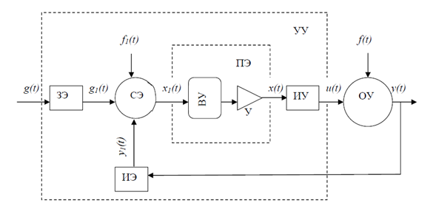

Варианты ответов:

* (+) Измерительный элемент
* Задающий элемент
* Объект управления
* Устройство управления

114) Отметьте на типовой схеме САУ, какой из её блоков является математической моделью судна, применительно к судовождению: (Тип вопроса: Выбор одного правильного ответа)

Изображение в тексте вопроса:



Варианты ответов:

* Измерительный элемент
* Задающий элемент
* (+) Объект управления
* Устройство управления

115) Отметьте на типовой схеме САУ, какой из её блоков является "авторулевым устройством", применительно к судовождению: (Тип вопроса: Выбор одного правильного ответа)

Изображение в тексте вопроса:



Варианты ответов:

* Измерительный элемент
* Задающий элемент
* Объект управления
* (+) Исполнительное устройство

116) Отметьте на типовой схеме САУ, какой из её блоков выполняет функцию сравнения заданного значения с текущим действительным значением управляющего воздействия (определяет разность курсов), применительно к судовождению: (Тип вопроса: Выбор одного правильного ответа)

Изображение в тексте вопроса:



Варианты ответов:

* (+) Сравнивающий элемент
* Задающий элемент
* Вычислительное устройство
* Усилитель

117) Перечислите основные принципы выработки управляющего воздействия u(t) на объект управления (принципы управления): (Тип вопроса: Выбор нескольких правильных ответов)

Варианты ответов:

* (+) Управление по задающему воздействию
* (+) Управление по возмущающему воздействию
* (+) Управление по отклонению
* (+) Управление по предельной обратной связи
* Управление по регулировке

**Знание: «Знать принципы автоматизации производственных процессов» (количество вопросов: 5)**

118) Сколько передатчиков может использоваться в RS232? (Тип вопроса: Выбор одного правильного ответа)

Варианты ответов:

* (+) 1
* 2
* 5
* 32

119) Причиной недостоверных показаний магнитного датчика ("Magnetic pick-up sensor") при измерении частоты вращения ГД может явиться: (Тип вопроса: Выбор одного правильного ответа)

Варианты ответов:

* (+) неправильно выставленный зазор между датчиком и объектом
* слишком низкая частота вращения объекта автоматизации
* слишком высокая частота вращения объекта автоматизации
* пониженное напряжение питания датчика

120) Система мониторинга состояния общесудовых систем МАНС создается для оценки: (Тип вопроса: Выбор одного правильного ответа)

Варианты ответов:

* (+) погрешностей, остаточной работоспособности и безопасности
* режимов работы и нагрузки элементов
* факторов, которые изменяются персоналом в процессе обслуживания оборудования, его наладки, регулировки на ходу, остановке, ремонте и последующем пуске.
* параметров качки и нагрузках на корпусе в процессе рейса

121) Укажите НЕВЕРНОЕ утверждение: "Интеллектуальный датчик характеризуется:..." (Тип вопроса: Выбор одного правильного ответа)

Варианты ответов:

* наличием встроенного микроконтроллера
* наличием цифрового интерфейса
* (+) наличием автономного питания
* отсутствием органов настройки

122) При аварийном снижении частоты вращения главной двигательной установки и после исчезновения причины аварийного снижения частоты вращения... (Тип вопроса: Выбор одного правильного ответа)

Варианты ответов:

* (+) не должен самопроизвольно измениться режим работы
* должно измениться заданное значение частоты
* происходит аварийное отключение системы
* должен автоматически изменяться режим работы

**Знание: «Знать интеллектуальные датчики» (количество вопросов: 5)**

123) Перечислите недостатки САУ, чей принцип регулирования - регулирование по отклонению: (Тип вопроса: Выбор нескольких правильных ответов)

Варианты ответов:

* (+) Невозможность добиться полного равенства величин выходных параметров у(t) и задающего воздействия g(t), т.к. произойдёт потеря управления
* (+) Сложность в построении математического объекта управления (ОУ)
* (+) Невозможность противостоять любому возмущению
* Невозможность добиться установившегося режима работы

124) Верно ли утверждение: "Если произошел аварийный выход из строя механизма, обслуживающего ГД, то необходимо перейти на резервный механизм, с остановкой ГД на время перехода на резервный механизм или без остановки"? (Тип вопроса: Выбор одного правильного ответа)

Варианты ответов:

* (+) Верно
* Неверно, переход нельзя осуществлять с остановкой ГД
* Неверно, переход нельзя осуществлять без остановки ГД
* Неверно, переход на резервный механизм не предусмотрен

125) На рисунке представлен следующий компонент систем автоматизации главных и вспомогательных механизмов: (Тип вопроса: Выбор одного правильного ответа)

Изображение в тексте вопроса:

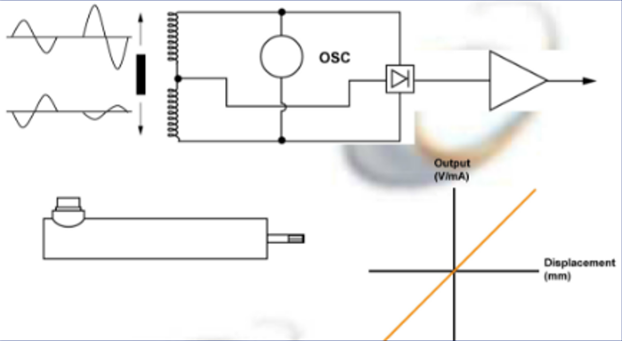

Варианты ответов:

* датчик уровня
* датчик температуры
* (+) датчик перемещения
* датчик давления

126) Классификация по вероятности ошибки статического распознавания состояния оборудования устанавливает следующие группы систем: (Тип вопроса: Выбор одного правильного ответа)

Варианты ответов:

* (+) малой вероятности ошибки; средней вероятности ошибки; большой вероятности ошибки
* малозначимые, существенные
* входящие в зону риска, с непрогнозируемым риском
* просчитываемой вероятности ошибки; непросчитываемой вероятности ошибки

127) На рисунке представлен следующий компонент систем автоматизации главных и вспомогательных механизмов: (Тип вопроса: Выбор одного правильного ответа)

Изображение в тексте вопроса:



Варианты ответов:

* датчик уровня
* датчик температуры
* (+) датчик перемещения
* датчик протечки

**Знание: «Знать основы технического обслуживания электронных и микропроцессорных систем, используемых на МАНС» (количество вопросов: 8)**

128) В аварийной ситуации вахтенный механик должен предпринять следующие действия: (Тип вопроса: Выбор нескольких правильных ответов)

Варианты ответов:

* (+) Доложить старшему механику
* (+) Принять все меры для локализации аварийной ситуации
* (+) Доложить в ЦДУ МАНС
* Перейти на резервный двигатель

129) Определить и подтвердить конструкцию МАНС, его живучесть, варианты использования, принципы обслуживания и его влияние на окружающую среду должен: (Тип вопроса: Выбор одного правильного ответа)

Варианты ответов:

* (+) судовладелец
* конструктор МАНС
* капитан МАНС
* судостроительный завод

130) Судовладелец автономного судна может поручить внешнему экипажу компетентной в области автономного судоходства организации осуществление: (Тип вопроса: Выбор нескольких правильных ответов)

Варианты ответов:

* (+) наблюдения за автономным судном
* (+) управления автономным судном
* ведение хозяйственной деятельности судна
* решение юридических вопросов
* проведение ремонтных работ на борту судна
* внесение изменений в техническое оборудование судна

131) Техническое состояние общесудовых систем МАНС определяется следующими условиями: (Тип вопроса: Выбор нескольких правильных ответов)

Варианты ответов:

* Автономности
* (+) Минимальности
* Максимальности
* (+) Полноты
* Предсказуемости

132) Какой элемент радионавигационного оборудования изображен на рисунке? (Тип вопроса: Выбор одного правильного ответа)

Изображение в тексте вопроса:

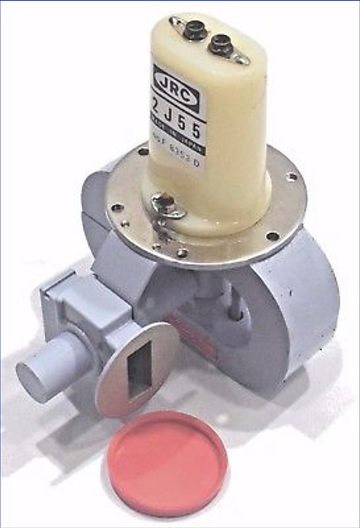

Варианты ответов:

* Антенна радара
* (+) Магнетрон
* Редуктор радара
* Волновод

133) Вам необходимо выполнить отключение средств автоматизации судового главного двигателя. Что из перечисленного выполнять НЕ требуется? (Тип вопроса: Выбор одного правильного ответа)

Варианты ответов:

* Получить разрешение старшего механика
* Уведомить вахтенного помощника капитана
* (+) Уведомить старшего помощника капитана
* Уведомить вахтенного механика

134) Система мониторинга должна иметь блок принятия решения, выдающий диагностические сообщения на основной экран: (Тип вопроса: Выбор одного правильного ответа)

Варианты ответов:

* (+) на основе диагностических признаков и трендов параметров технического состояния
* рабочие данные объекта и нормы
* конструктивные особенности объекта
* среднеквадратические значения контролируемых параметров в эксплуатации

135) Что из перечисленного необходимо предпринять после замены магнетрона при проверке работы РЛС? (Тип вопроса: Выбор одного правильного ответа)

Варианты ответов:

* (+) При первом использовании увеличить до 20-30 минут время нахождения системы в режиме "Stand-by" до начала проверок
* Изменить частоту вращения антенны РЛС на меньшую
* Осмотреть антенный модуль РЛС
* Проверить напряжение питания дисплея станции оператора

**Знание: «Знать планы и процедуры судоходной компании по управлению рисками информационной защиты» (количество вопросов: 5)**

136) Комплексная система, все составляющие которой призваны не допустить утечки конфиденциальных сведений по техническим каналам, а также воспрепятствовать стороннему доступу к носителям информации, это - _______________..: (Тип вопроса: Выбор одного правильного ответа)

Варианты ответов:

* (+) информационная безопасность
* защита информации
* система безопасности предприятия
* техническая система защиты

137) Обеспечение безопасности подключения к информационной сети комплекса "БЭС-КФ" (в т.ч. со стороны разработчика для выявления и устранения возможных дефектов) осуществляется следующими способами): (Тип вопроса: Выбор нескольких правильных ответов)

Варианты ответов:

* (+) Организация VPN туннеля с помощью протокола L2TP + IPsec с шифрованием AES256
* Ограничение доступа по внутреннему IP из листа разрешенных соединений
* (+) Ограничение подключения из сети Интернет: подключение инициируется с МАНС, прямое подключение из сети интернет невозможно, входящие порты закрыты
* (+) Подключение разработчика к ПДУ, а не напрямую к системам на борту МАНС (тем самым также уменьшается нагрузка на канал передачи данных до судна и повышается безопасность непрямой работы в серверной части)
* Использование нескольких точек подключения

138) Защита LAN обеспечивается следующими способами: (Тип вопроса: Выбор нескольких правильных ответов)

Варианты ответов:

* (+) Отключены незадействованные usb порты на серверах в bios
* Включены незадействованные порты ethernet
* (+) Установлены пароли на bios
* Внутри локальной сети на всех устройствах включен выход в интернет

139) Верно ли утверждение: "Капитаны МАНС несут ответственность за то, чтобы пользователи любой бортовой компьютерной системы проинформировал своих сменных помощников о полной работе и контроле компьютеров, находящихся под их контролем"? (Тип вопроса: Выбор одного правильного ответа)

Варианты ответов:

* (+) Верно
* Неверно
* Верно только при низкой пропускной способности канала
* Верно только в случае возникновения аварийной ситуации

140) Обеспечение доступности систем комплекса "БЭС-КФ" осуществляется: (Тип вопроса: Выбор нескольких правильных ответов)

Варианты ответов:

* (+) обеспечением бесперебойного питания единого бортового серверного комплекса на время, необходимое на включение аварийного энергообеспечения на борту судна в случае выхода из строя основного
* (+) резервированием энергообеспечения ПДУ в стационарном центре дистанционного управления
* (+) наличием резервных копий систем "БЭС-КФ" на отличных от основных (secondary) серверах БСК
* (+) физическим размещением серверов комплекса в двух независимых коммутационных шкафах, предпочтительно, в разных помещениях судна
* наличием свободного доступа для всех пользователей

**Знание: «Знать цели и элементы плана кибербезопасности судна, связанных с этим процедур и ведения записей, включая те, которые могут относиться к киберпреступности» (количество вопросов: 5)**

141) К каким методам защиты относятся межсетевые экраны и антивирусные программы? (Тип вопроса: Выбор одного правильного ответа)

Варианты ответов:

* (+) техническим
* административным
* правовым
* физическим

142) К каким методам защиты относятся охранные системы и камеры наблюдения ? (Тип вопроса: Выбор одного правильного ответа)

Варианты ответов:

* техническим
* административным
* правовым
* (+) физическим

143) Методы обеспечения кибербезопасности делятся на: (Тип вопроса: Выбор нескольких правильных ответов)

Варианты ответов:

* (+) технические
* (+) административные
* (+) правовые
* (+) физические
* финансовые
* командные

144) План кибербезопасности МАНС должен быть разработан: (Тип вопроса: Выбор одного правильного ответа)

Варианты ответов:

* (+) компанией, эксплуатирующей МАНС
* Министерством транспорта РФ
* Федеральной службой безопасности РФ
* Международной морской организацией (IMO)

145) План кибербезопасности МАНС должен быть разработан для обеспечения применения на борту МАНС мер, предназначенных для защиты от рисков нарушения безопасности: (Тип вопроса: Выбор нескольких правильных ответов)

Варианты ответов:

* (+) груза
* (+) грузовых транспортных единиц
* (+) судовых запасов
* целостности судна
* жизни и здоровья членов экипажа
* сведений о маршруте судна

**Знание: «Знать процедуры, которые должны выполняться при осуществлении плана кибербезопасности судна и передачи сообщений об инцидентах, связанных с кибербезопасностью» (количество вопросов: 5)**

146) Сопоставьте типы мер и средства защиты: (Тип вопроса: Установление соответствия)

Таблица соответствия:

|  |  |
| --- | --- |
| Элемент | Соответствующий элемент |
| Технические меры по предупреждению киберсобытий | Защищенные сети, контроль доступа к сети, использование защищенного и обнаруживающего ПО |
| Организационные меры предотвращения киберсобытий | Обучение персонала, обновление ПО, изменение прав доступа |
| План реагирования на киберсобытие | Резервное копирование и восстановление сети после киберсобытия |

147) При выявлении несоответствий в параметрах контроля кибербезопасности информационных систем ЦДУ необходимо: (Тип вопроса: Выбор нескольких правильных ответов)

Варианты ответов:

* (+) принять меры по устранению несоответствий и по устранению последствий
* (+) оценить необходимость выполнения мероприятий по устранению причин нарушения кибербезопасности
* (+) выполнить необходимые корректирующие действия для предотвращения появления угроз в дальнейшем
* (+) провести анализ результата корректирующих действий
* (+) внести изменения в систему кибербезопасности ЦДУ
* отключить все оборудование рабочего места и вызвать специалиста по кибербезопасности
* связаться с капитаном на борту МАНС для выяснения причин несоответствий

148) С целью выполнения "Плана кибербезопасности" персонал ЦДУ должен знать: (Тип вопроса: Выбор нескольких правильных ответов)

Варианты ответов:

* (+) политику в области кибербезопасности
* (+) границы персональной ответственности при обеспечении кибербезопасности
* (+) возможные последствия киберугроз в зоне своей ответственности
* тонкости настройки программно-аппаратных средств киберзащиты
* перечень оборудования, лицензированного ФСБ и ФСТЭК, допустимого для использования на борту МАНС и в ЦДУ

149) За что отвечает группа реагирования на киберинциденты (АCSIRT)? (Тип вопроса: Выбор одного правильного ответа)

Варианты ответов:

* (+) за анализ информации, категоризацию любых киберинцидентов и их устранение
* отвечает за первую помощь и развитие киберинцидента
* отвечает за оперативные действия, в случае розлива груза за борт
* отвечает за оперативные действия, в случае столкновения судов

150) За что отвечает группа поддержки МАНС (АVST) ? (Тип вопроса: Выбор одного правильного ответа)

Варианты ответов:

* отвечает за оперативные действия в случае смерти члена экипажа
* (+) отвечает за первую помощь и развитие киберинцидента
* отвечает за оперативные действия, в случае розлива груза за борт
* отвечает за оперативные действия, в случае столкновения судов

**Знание: «Знать основные виды и этапы кибератак» (количество вопросов: 5)**

151) Заполните пропуск: "__________________ - это набор действий по выявлению и последующему использованию уязвимостей в компьютерной системе компании или судна или сети, обычно с целью получения несанкционированного доступа к данным". (Тип вопроса: Вопрос с открытым ответом)

Варианты правильных ответов:

* взлом
* Взлом
* ВЗЛОМ

152) Заполните пропуск: "__________________ - это техника использования уже атакованного пользователя, чтобы иметь возможность «перемещать» и выполнять с ним другие действия. На этом этапе атаки злоумышленник использует первую слабую систему для атаки на другие вначале недоступные системы". (Тип вопроса: Вопрос с открытым ответом)

Варианты правильных ответов:

* pivot
* Pivot
* PIVOT

153) Требования к производительности ИT и OT. Сопоставьте элементы с их значениями: (Тип вопроса: Установление соответствия)

Таблица соответствия:

|  |  |
| --- | --- |
| Элемент | Соответствующий элемент |
| ИТ | в реальном времени; ответ критичен по времени; реакция на человеческое и любое другое чрезвычайное взаимодействие имеет решающее значение |
| ОТ | не в реальном времени; ответ должен быть последовательным; менее критическое аварийное взаимодействие |

154) В зависимости от серьезности нарушения злоумышленник может: (Тип вопроса: Выбор нескольких правильных ответов)

Варианты ответов:

* (+) вносить изменения, влияющие на работу системы, например, прерывать или изменять информацию, используемую навигационным оборудованием, или изменять оперативно важную информацию, такую как грузовой план
* (+) получить доступ к коммерчески конфиденциальным данным, таким как грузовые манифесты и / или списки членов экипажа и пассажиров / посетителей
* получить легальный доступ к коммерчески конфиденциальным данным
* легально распространять полученные в результате несанкционированного доступа коммерчески конфиденциальные данные

155) Заполните пропуск: "__________________ - это отправка электронных писем большому количеству потенциальных целей с просьбой предоставить определенные фрагменты важной или конфиденциальной информации. В таком электронном письме также может содержаться запрос на посещение поддельного вебсайта с использованием гиперссылки, содержащейся в электронном письме". (Тип вопроса: Вопрос с открытым ответом)

Варианты правильных ответов:

* фишинг
* Фишинг
* ФИШИНГ

**Знание: «Знать состав функциональных элементов системы информационной защиты» (количество вопросов: 5)**

156) Киберинцидент может распространяться на отказ в обслуживании или манипуляцию и, следовательно, может повлиять на все системы, связанные с навигацией, включая: (Тип вопроса: Выбор нескольких правильных ответов)

Варианты ответов:

* (+) ECDIS
* (+) GNSS
* VBR
* (+) AIS
* (+) VDR
* (+) Radar / ARPA
* DRE

157) Оценка киберрисков должна включать: (Тип вопроса: Выбор нескольких правильных ответов)

Варианты ответов:

* (+) Исполнительное резюме: краткое изложение результатов, рекомендаций и общего профиля безопасности, оцениваемого МАНС
* (+) Технические выводы: разбивка обнаруженных уязвимостей, вероятность их использования, результирующее воздействие, а также соответствующие технические исправления и рекомендации по снижению
* (+) Список приоритетных действий: назначенные приоритеты должны отражать эффективность меры, стоимость, применимость и т. д.
* (+) Дополнительные данные: технические детали всех основных выводов и всесторонний анализ критических недостатков
* (+) Приложения: записи о деятельности, проведенной группой по оценке киберрисков, и инструментах, использованных во время задания
* Аудиторское заключение: выводы о достоверности данных отчета

158) Уязвимые судовые системы могут включать: (Тип вопроса: Выбор нескольких правильных ответов)

Варианты ответов:

* (+) системы, которые взаимодействуют с электронными навигационными системами и системами движения/маневрирования
* (+) автоматическую идентификационную систему (АИС)
* (+) глобальную морскую систему связи при бедствии (ГМССБ)
* антивирусные системы

159) Уязвимые судовые системы могут включать: (Тип вопроса: Выбор нескольких правильных ответов)

Варианты ответов:

* (+) радиолокационное оборудование
* (+) регистраторы данных рейса (РДР)
* (+) систему аварийной сигнализации на мостике (BNWAS)
* (+) судовые системы охранной сигнализации (SSAS)
* антивирусные системы

160) Существуют две категории киберугроз, которые могут затронуть компании и суда: (Тип вопроса: Установление соответствия)

Таблица соответствия:

|  |  |
| --- | --- |
| Элемент | Соответствующий элемент |
| нецелевые атаки | системы и данные компании или судна являются одной из многих потенциальных целей |
| целевые атаки | системы и данные компании или судна являются предполагаемой целью или одной из нескольких целей |

**Знание: «Знать группы поддержки судна (VST) и реагирования на киберинциденты (CSIRT)» (количество вопросов: 5)**

161) Верно ли утверждение: "Морские киберугрозы – это риски технологическому ресурсу со стороны потенциальных обстоятельств или событий, которые могут привести к сбоям в перевозке грузов и пассажиров, безопасности мореплавания или безопасности судна, в связи с повреждением, утратой или компрометацией связанных с судоходством информации или систем"? (Тип вопроса: Выбор одного правильного ответа)

Варианты ответов:

* (+) Верно
* Неверно
* Киберугроз для автономного судна не существуют
* Верно, если передаваемые данные кодируются с помощью криптографических методов

162) Можно ли экипажу МАНС устанавливать программное обеспечение, не авторизованное Компанией? (Тип вопроса: Выбор одного правильного ответа)

Варианты ответов:

* (+) Нет, строго запрещено
* Да, это допускается в аварийных ситуациях
* Да, это допускается по согласованию с капитаном МАНС
* Да, это допускается по согласованию членом внешнего экипажа

163) За что отвечает группа поддержки МАНС (АVST)? (Тип вопроса: Выбор одного правильного ответа)

Варианты ответов:

* (+) отвечает за первую помощь и развитие киберинцидента
* отвечает за оперативные действия в случае розлива груза за борт
* отвечает за оперативные действия в случае смерти члена экипажа
* отвечает за оперативные действия в случае столкновения судов

164) Верно ли утверждение: "Использование USB-накопителей, USB-дисководов и мобильных телефонов не позволяет легко переносить вредоносные программы"? (Тип вопроса: Выбор одного правильного ответа)

Варианты ответов:

* Верно
* (+) Неверно
* Верно только для USB-накопителей
* Верно только для мобильных телефонов

165) Что из перечисленного не является нарушением операционных процедур компании? (Тип вопроса: Выбор одного правильного ответа)

Варианты ответов:

* Копирование данных систем видеорегистрации навигационной обстановки наличный USB-носитель
* (+) Контроль скорости передачи сигнала для передачи файлов в автоматическом режиме
* Подключение любых персональных электронных устройств к судовой сети или к любым другим компьютерным системам, которые являются частью судового бизнеса или операционных систем
* Импортирование в систему судна данных с личного устройства

**Знание: «Знать основные документы по кибербезопасности в морской отрасли» (количество вопросов: 5)**

166) Признаки того, что система заражена вирусами, вредоносными программами или троянскими программами: (Тип вопроса: Выбор нескольких правильных ответов)

Варианты ответов:

* отсутствие всплывающих окон
* немедленный запуск и высокая производительность
* (+) подозрительная активность жесткого диска
* (+) отсутствие места для хранения
* (+) отсутствующие файлы
* (+) высокая сетевая активность

167) Перечислите основные документы по кибербезопасности в морской отрасли: (Тип вопроса: Выбор нескольких правильных ответов)

Варианты ответов:

* (+) Руководство по управлению морскими киберрисками
* (+) Руководство по управлению морскими киберрисками
* Резолюция ИМО "Основы кибербезопасности на морском транспорте"
* (+) Руководство по кибербезопасности на судах
* Федеральный закон от 26.07.2017 № 187-ФЗ "О безопасности критической информационной инфраструктуры Российской Федерации"

168) Какими документами определяется организация и международные регламенты по взаимодействию в чрезвычайных ситуациях с прибрежными национальными администрациями? (Тип вопроса: Выбор нескольких правильных ответов)

Варианты ответов:

* (+) Федеральный закон РФ от 8 ноября 2007 г. № 261-ФЗ "О морских портах в Российской Федерации и о внесении изменений в отдельные законодательные акты Российской Федерации"
* (+) Положение об организации аварийно-спасательного обеспечения на морском транспорте
* (+) Международная конвенция по предотвращению загрязнения морской окружающей среды 1973 года, измененная Протоколом 1978 года
* Системы оценки и координации деятельности в чрезвычайных ситуациях ООН (ЮНДАК)
* Кодекс Торгового мореплавания в РФ

169) Заполните пропуск: "В результате развития цифровой микроэлектроники перехода к преимущественно цифровым методам обработки и предоставления данных, увеличения степени информатизации (интеллектуализации) комплекса интегрированных мостиковых систем (IBS – integrated bridge system) существенно возросла сложность информационно-вычислительного пространства на борту ________". (Тип вопроса: Вопрос с открытым ответом)

Варианты правильных ответов:

* МАНС
* МАНС
* манс

170) Как часто следует обсуждать процедуры плана кибербезопасности с членами экипажа МАНС? (Тип вопроса: Выбор одного правильного ответа)

Варианты ответов:

* (+) Регулярно во время учений по обеспечению безопасности
* Ежемесячно
* Еженедельно
* По запросу членов экипажа

**Знание: «Знать проблемы и базовые принципы обеспечения информационной защиты судна» (количество вопросов: 5)**

171) Верно ли утверждение: "Домен управления МАНС обладает высоким уровнем доверия и включает в себя системы управления движения судном, локальные или высокозащищенные навигационные и информационно-вычислительные системы, а также домен интеллектуальной поддержки принятия решений, которые работают в высоконадежной среде IBS"? (Тип вопроса: Выбор одного правильного ответа)

Варианты ответов:

* (+) Верно
* Неверно
* Верно только для полуавтономных судов
* Верно только для полуавтономных судов

172) Расшифруйте аббревиатуру "IBS": (Тип вопроса: Выбор одного правильного ответа)

Варианты ответов:

* (+) integrated bridge system
* international bridge system
* integrated board system
* International board system

173) Верно ли утверждение: "Судовые почтовые службы не должны включать технологию обнаружения вредоносных программ, чтобы предотвратить доставку на судно вредоносных программ"? (Тип вопроса: Выбор одного правильного ответа)

Варианты ответов:

* (+) Неверно
* Верно, так как спам-антивирусы - это приоритетное средство для передачи файлов по беспроводным сетям
* Верно, так как современные вредоносные программы обнаружить невозможно
* Верно, так как электронная почта не является традиционным способом доставки вредоносных программ

174) Капитан МАНС должен гарантировать, что Аудит компьютерных систем и кибербезопасности проводятся и поддерживаются на МАНС. Это делается с помощью инструмента оценки рисков судна. Основные цели этого аудита: (Тип вопроса: Выбор нескольких правильных ответов)

Варианты ответов:

* (+) определить компьютерное оборудование или системы на борту МАНС, подверженных киберугрозам
* провести оценку рисков в отношении безопасности и уязвимостей на основе полученного опыта
* (+) убедиться, что оборудование управляется в соответствии с «Планом кибербезопасности» по минимизации киберрисков МАНС
* убедиться, что не соблюдаются правила кибербезопасности

175) Капитан МАНС должен гарантировать, что Аудит компьютерных систем и кибербезопасности проводятся и поддерживаются на МАНС. Это делается с помощью инструмента оценки рисков судна. Основные цели этого аудита: (Тип вопроса: Выбор нескольких правильных ответов)

Варианты ответов:

* (+) определить компьютерное оборудование или системы на борту МАНС, подверженных киберугрозам
* провести оценку рисков в отношении безопасности и уязвимостей на основе полученного опыта
* (+) убедиться, что оборудование управляется в соответствии с «Планом кибербезопасности» по минимизации киберрисков МАНС
* подтвердить достоверность финансовой отчетности

**Знание: «Знать основные виды киберугроз» (количество вопросов: 5)**

176) Интеллектуальные устройства (планшеты, портативные сканеры и т. д.) сами по себе ... (Тип вопроса: Выбор одного правильного ответа)

Варианты ответов:

* (+) являются предметом атаки, поскольку в конечном итоге собранные данные передаются в другие системы
* не являются предметом атаки, поскольку в конечном итоге собранные данные не передаются в другие системы
* являются предметом, относящимся к системам поддержки принятия решений
* не являются объектом, на который совершаются кибератаки

177) Процесс резервного копирования базы данных МЦП должен выполняться один раз в: (Тип вопроса: Выбор одного правильного ответа)

Варианты ответов:

* день
* (+) неделю
* месяц
* квартал

178) Выберите основные виды киберугроз: (Тип вопроса: Выбор нескольких правильных ответов)

Варианты ответов:

* (+) Вредоносное ПО
* (+) Фишинг
* Прутян
* (+) Water holing
* (+) Доставка

179) Дайте наиболее полное определение понятию: "Морские киберугрозы - ..." (Тип вопроса: Выбор одного правильного ответа)

Варианты ответов:

* (+) это риски технологическому ресурсу со стороны потенциальных обстоятельств или событий ...
* это риски, связанные с внешним воздействием хакеров на технические средства автономного судоходства
* это риски, связанные с нарушениями техники кибербезопасности экипажем автономного судна
* это риски, связанные со "спуффингом"

180) Необходимо ли наличие резервной копии ОПС на другом сервере? (Тип вопроса: Выбор одного правильного ответа)

Варианты ответов:

* (+) Да
* Нет
* Да, только при условии, что отсутствуют облачные системы автоматического дублирования информации
* Да, только при условии отсутствия аварийных носителей для автоматического сбора данных

**Знание: «Знать уязвимые судовые системы» (количество вопросов: 5)**

181) Уязвимые судовые системы могут включать следующие мостовые системы: (Тип вопроса: Выбор нескольких правильных ответов)

Варианты ответов:

* (+) интегрированная система навигации
* (+) системы позиционирования (GPS и т. д.)
* (+) информационная система отображения электронных карт (ECDIS)
* (+) автоматическая идентификационная система (АИС)
* системы охранной сигнализации порта

182) Верно ли утверждение: "Наличие уязвимых судовых систем не гарантирует киберпреступникам непосредственную реализацию киберугрозы и возникновение киберинцидента. Но существуют уязвимости, являющиеся предпосылками для возможной реализации задуманного киберпреступниками. Данные уязвимости могут быть использованы, в том числе, через уязвимые судовые системы"? (Тип вопроса: Выбор одного правильного ответа)

Варианты ответов:

* (+) Верно
* Неверно, так как на суднах МАНС отсутствует возможность киберугроз
* Неверно, так как на суднах МАНС высокая вероятность кибератак
* Неверно, так как на суднах МАНС не допускается наличие уязвимых судовых систем

183) Укажите термин, которым описывается одна из категорий киберугроз (атак), когда системы и данные компании или судна являются одной из многих потенциальных целей (Тип вопроса: Вопрос с открытым ответом)

Варианты правильных ответов:

* нецелевые атаки
* Нецелевые атаки
* НЕЦЕЛЕВЫЕ АТАКИ
* нецелевые
* Нецелевые
* НЕЦЕЛЕВЫЕ

184) Укажите термин, которым описывается одна из категорий киберугроз (атак), когда системы и данные компании или судна являются предполагаемой целью или одной из нескольких целей (Тип вопроса: Вопрос с открытым ответом)

Варианты правильных ответов:

* целевые атаки
* Целевые атаки
* ЦЕЛЕВЫЕ АТАКИ
* целевые
* Целевые
* ЦЕЛЕВЫЕ

185) Заполните пропуск: "Для обеспечения эффективного обмена данными на борту МАНС и за его пределами информационно-вычислительная система МАНС разделяется на информационные домены с разной степенью защищенности: домен управления МАНС - закрытый, домен информационных услуг МАНС - ___________________." (Тип вопроса: Вопрос с открытым ответом)

Варианты правильных ответов:

* достоверный
* Достоверный
* ДОСТОВЕРНЫЙ

**Знание: «Знать политику по кибербезопасности компании, системы управления безопасностью и планы охраны судов» (количество вопросов: 5)**

186) Что относится к политике по кибербезопасности компании, системы управления безопасностью и плану охраны судов? (Тип вопроса: Выбор нескольких правильных ответов)

Варианты ответов:

* (+) систематическая оценка высшим руководством компании проблемы кибератак и киберинцидентов в рамках эксплуатации судов
* (+) усовершенствование СУБ компании
* (+) подготовка персонала к возможным кибератакам и киберинцидентам
* приглашение внешних специалистов в сфере кибербезопасности
* (+) соблюдение обязательных для выполнения международных и национальных требований в сфере кибербезопасности

187) Если в течение 3 минут с момента сигнализации судно не перешло на ручное управление, необходимо: (Тип вопроса: Выбор одного правильного ответа)

Варианты ответов:

* (+) уменьшить ход до минимального
* продолжить следовать согласно курсу
* увеличить ход до максимального
* изменить курс вправо и лечь на циркуляцию

188) Верно ли утверждение: "При осуществлении управления автономным судном с помощью оператора отсутствует возможность наглядно видеть уровень риска и возможные направления опасности"? (Тип вопроса: Выбор одного правильного ответа)

Варианты ответов:

* Верно
* (+) Неверно
* Верно только при ограничениях пропускной способности канала связи
* Верно только в пределах акватории порта

189) Заполните пропуск: "План _______________ МАНС должен быть разработан компанией, эксплуатирующей МАНС для обеспечения применения на борту МАНС мер, предназначенных для защиты груза, грузовых транспортных единиц, судовых запасов или МАНС от рисков нарушения безопасности". (Тип вопроса: Вопрос с открытым ответом)

Варианты правильных ответов:

* кибербезопасности
* Кибербезопасности
* КИБЕРБЕЗОПАСНОСТИ
* кибербезопасность
* Кибербезопасность
* КИБЕРБЕЗОПАСНОСТЬ

190) Должен ли техник, обновляющий программное обеспечение ECDIS, продемонстрировать, что изменение было оформлено поставщиками, и что существует метод отката и восстановления в случае сбоя обновления? (Тип вопроса: Выбор одного правильного ответа)

Варианты ответов:

* (+) Должен
* Не должен
* При необходимости, по запросу капитана МАНС
* При необходимости, по запросу члена внешнего экипажа МАНС

**Знание: «Знать критерии недопустимого использования» (количество вопросов: 5)**

191) Недопустимым использованием или поведением сотрудников МАНС считается следующее: (Тип вопроса: Выбор нескольких правильных ответов)

Варианты ответов:

* Получение доступа, создание или распространение легального материала
* (+) Загрузка коммерческого программного обеспечения или любых материалов, защищенных авторским правом, принадлежащих третьим сторонам, за исключением случаев, когда такая загрузка покрывается или разрешается коммерческим соглашением или другой такой лицензией
* (+) Взлом неавторизованных зон
* (+) Осуществление преднамеренных действий, которые тратят впустую усилия персонала или сетевых ресурсов
* (+) Введение в сеть любой формы машиночитаемых носителей без проведения проверки на вирусы

192) Верно ли утверждение: "Подключенные системы ОТ на борту МАНС должны требовать более одной меры технической и / или процедурной защиты. Защита периметра, такая как брандмауэры, важна для предотвращения нежелательных проникновение в системы, но этого может быть недостаточно, чтобы справиться с внутренними угрозами"? (Тип вопроса: Выбор одного правильного ответа)

Варианты ответов:

* (+) Верно
* Неверно, так как на судах МАНС не применяются технологии ОТ
* Неверно, так как нет необходимости предотвращения внутренних угроз
* Неверно, так как при подключении используются меры только процедурной защиты

193) Цели аудита компьютерных систем и кибербезопасности: (Тип вопроса: Выбор нескольких правильных ответов)

Варианты ответов:

* (+) определить компьютерное оборудование или системы на борту МАНС, подверженных киберугрозам
* провести оценку рисков в отношении безопасности и уязвимостей на основе полученного опыта
* (+) убедиться, что оборудование управляется в соответствии с "Планом кибербезопасности" по минимизации киберрисков МАНС
* убедиться, что не соблюдаются правила кибербезопасности

194) Верно ли утверждение: "Судовые почтовые службы не должны включать технологию обнаружения вредоносных программ, чтобы предотвратить доставку на судно вредоносных программ"? (Тип вопроса: Выбор одного правильного ответа)

Варианты ответов:

* (+) Неверно
* Верно, так как спам-антивирусы - это приоритетное средство для передачи файлов по беспроводным сетям
* Верно, так как современные вредоносные программы обнаружить невозможно
* Верно, так как электронная почта не является традиционным способом доставки вредоносных программ

195) Может ли экипаж МАНС форматировать и/или копировать файлы на мастер-диски или любые другие носители, содержащие файлы программ? (Тип вопроса: Выбор одного правильного ответа)

Варианты ответов:

* (+) Нет, это запрещено
* Может, исходя из сроков, предписанных СУБ
* Может, исходя из правил администрации флага
* Может, исходя из требований государства порта

**Знание: «Знать принципы управления киберрисками в судоходной отрасли» (количество вопросов: 5)**

196) Риски информационной безопасности – это: (Тип вопроса: Выбор одного правильного ответа)

Варианты ответов:

* (+) вероятные потери организации в результате инцидентов
* очевидные потери организации в результате кибератаки
* вероятные потери жизненно важной информации
* потери информации в результате кибератаки

197) Несёт ли экипаж МАНС ответственность за своевременное уведомление о любом инциденте, который может рассматриваться как «киберинцидент»? (Тип вопроса: Выбор одного правильного ответа)

Варианты ответов:

* (+) Несёт
* Не несёт
* Ответственность несёт только капитан МАНС
* Ответственность несут только капитан МАНС и старший помощник капитана

198) Кто отвечает за предоставление капитану МАНС политики кибербезопасности для обеспечения безопасности МАНС? (Тип вопроса: Выбор одного правильного ответа)

Варианты ответов:

* Администрация порта
* Береговая охрана
* (+) Компания эксплуатирующая МАНС (Оператор)
* Экипаж МАНС

199) Примеры угроз и потенциальные последствия для компаний и судов. Сопоставьте Группы и их мотивы: (Тип вопроса: Установление соответствия)

Таблица соответствия:

|  |  |
| --- | --- |
| Элемент | Соответствующий элемент |
| Активисты (в том числе недовольные сотрудники) | ущерб репутации; нарушение работы |
| Преступники | финансовая выгода; коммерческий шпионаж; промышленный шпионаж |
| Оппортунист | состязательность |
| Государство / Организация, спонсируемая государством | политическая выгода; шпионаж |

200) Примеры угроз и потенциальные последствия для компаний и судов. Сопоставьте Группы с их целями: (Тип вопроса: Установление соответствия)

Таблица соответствия:

|  |  |
| --- | --- |
| Элемент | Соответствующий элемент |
| Активисты (в том числе недовольные сотрудники) | уничтожение данных; публикация конфиденциальных данных; внимание СМИ; отказ в доступе к услуге или системе |
| Преступники | продажа украденных данных; выкуп украденных данных; работоспособность системы выкупа; организация незаконной перевозки груза; сбор информации для большого изощренного преступления |
| Оппортунист | прохождение защиты кибербезопасности; финансовая выгода |
| Государство / Организация, спонсируемая государством | получение знаний; подрыв экономики; повреждение критически важной национальной инфраструктуры |

**Знание: «Знать состав и принципы использование критических систем с компьютерным управлением для безопасности судна и защиты окружающей среды» (количество вопросов: 7)**

201) Верно ли утверждение: "Домен управления МАНС обладает высоким уровнем доверия и включает в себя системы управления движения судном, локальные или высокозащищенные навигационные и информационно-вычислительные системы, а также домен интеллектуальной поддержки принятия решений, которые работают в высоконадежной среде IBS. Домен управления имеет самый высокий уровень требований безопасности и состоит из систем и сетей, основными функциями которых являются обеспечение безопасной и эффективной эксплуатации МАНС"? (Тип вопроса: Выбор одного правильного ответа)

Варианты ответов:

* (+) Верно
* Неверно
* Верно только для полуавтономных судов
* Верно только для судов с поддержкой принятия решений

202) Главная цель системы кибербезопасности МАНС: (Тип вопроса: Выбор одного правильного ответа)

Варианты ответов:

* (+) Защита информации
* Защита экипажа
* Защита людей на борту
* Обеспечение экологической безопасности

203) Верно ли утверждение: "Причины и источники внешних угроз находятся вне компьютеров МАНС, а в глобальной сети"? (Тип вопроса: Выбор одного правильного ответа)

Варианты ответов:

* (+) Верно
* Неверно
* Верно только для полуавтономных судов
* Верно только для судов с поддержкой принятия решений

204) Сопоставьте возможные уровни воздействия при использовании модели CIA: (Тип вопроса: Установление соответствия)

Таблица соответствия:

|  |  |
| --- | --- |
| Элемент | Соответствующий элемент |
| Низкое | Можно ожидать, что потеря конфиденциальности, целостности или доступности окажет ограниченное неблагоприятное воздействие на компанию и МАНС, активы организации или отдельных лиц |
| Среднее | Можно ожидать, что потеря конфиденциальности, целостности или доступности окажет существенное неблагоприятное воздействие на компанию и МАНС, активы или отдельных лиц |
| Высокое | Можно ожидать, что потеря конфиденциальности, целостности или доступности окажет серьезное или катастрофическое неблагоприятное воздействие на операции компании и МАНС, активы |

205) Расположите варианты в правильном порядке. Перед тем, как начать оценку киберрисков МАНС, необходимо выполнить следующие действия: (Тип вопроса: Установление соответствия)

Таблица соответствия:

|  |  |
| --- | --- |
| Элемент | Соответствующий элемент |
| 1 этап | Нанесите на карту ключевые функции и системы судна и уровни их потенциального воздействия, например, используя модель CIA, принимая во внимание работу систем ОТ МАНС |
| 2 этап | Определить основных производителей критического судового ИТ и ОТ оборудования МАНС |
| 3 этап | Просмотреть подробную документацию по критически важным OT и IT системам, включая их сетевую архитектуру, интерфейсы и соединения МАНС |

206) Расположите варианты в правильном порядке. Перед тем, как начать оценку киберрисков МАНС, необходимо выполнить следующие действия: (Тип вопроса: Установление соответствия)

Таблица соответствия:

|  |  |
| --- | --- |
| Элемент | Соответствующий элемент |
| 4 этап | Определить точки контакта по кибербезопасности с каждым из производителей и установить с ними рабочие отношения |
| 5 этап | Изучить подробную документацию по техническому обслуживанию и поддержке систем ИТ и ОТ на МАНС |
| 6 этап | Установить договорные требования и обязательства, которые могут быть у компании эксплуатирующей МАНС по обслуживанию и поддержке сетей и оборудования |

207) Что является целью оценки сети, систем и устройств МАНС? (Тип вопроса: Выбор нескольких правильных ответов)

Варианты ответов:

* (+) выявление любых уязвимостей, которые могут поставить под угрозу конфиденциальность
* (+) выявление любых уязвимостей, которые могут привести к потере конфиденциальности
* (+) выявление любых уязвимостей, которые могут привести к потере целостности, либо к нарушению работы оборудования, системы, сети
* выявление любых уязвимостей, которые могут привести к нарушению режима работы / отдыха члена внешнего экипажа МАНС

**Знание: «Знать международную и национальную классификацию морских автономных надводных судов» (количество вопросов: 5)**

208) Регистр Ллойда в руководящем документе “Design code for unmanned marine systems" определяет уровни автономности морских судов (AL – Autonomy Levels). Чем характеризуется уровень автономности AL 6? (Тип вопроса: Выбор одного правильного ответа)

Варианты ответов:

* (+) Полностью автономное судно. Самостоятельное принятие решений и осуществление действий системой без какого-либо контроля и вмешательства со стороны человека
* Полностью автономное судно. Редко осуществляемый контроль над полноценным принятием решений и осуществлении действий системой
* Поддержка принятия решений на борту судна. Все действия осуществляются человеком, при этом имеется система на борту судна, обеспечивающая поддержку принятия решений, способная предложить необходимые опции, способные повлиять на предпринимаемые человеком действия
* Частично-автономное судно с поддержкой режима работы дистанционно

209) Классификационное общество "DNV" в руководстве "Autonomous and remotely operated ships" определяет градацию автономных судов в рамках исполнения задач навигации. Чем характеризуется класс DSE? (Тип вопроса: Выбор одного правильного ответа)

Варианты ответов:

* (+) Система поддержки принятия решений c возможностью дальнейшего исполнения. Оператор в "зоне досягаемости" и подтверждает любые действия, предпринимаемые системой
* Система, самостоятельно реализующая исполнение своих функций. Осуществляет управляющие воздействия, при этом человек способен взять полный контроль на себя
* Осуществление исполнения различных функций вручную оператором
* Система выработки решений на основании дистанционных команд

210) Сопоставьте элементы с их значениями. Классификационное общество "Bureau Veritas" в "Guidelines for autonomous shipping" выделяет следующие уровни автономности морских судов: (Тип вопроса: Установление соответствия)

Таблица соответствия:

|  |  |
| --- | --- |
| Элемент | Соответствующий элемент |
| A0 | Управляемое человеком |
| A1 | Направляемое человеком. Судовые системы в состоянии получать необходимую информацию, анализировать и предлагать решения, человек |
| A2 | Делегирование функций. Судовые системы в состоянии получать необходимую информацию, анализировать, предлагать решения |
| A3 | Контролируемое человеком. Судовые системы в состоянии получать необходимую информацию, анализировать, предлагать решения и предпринимать действия, подтвержде­ния человеком не требуется |
| A4 | Полностью автономное |

211) Сопоставьте элементы с их значениями. Российский морской регистр судоходства вводит следующую классификацию МАНС: (Тип вопроса: Установление соответствия)

Таблица соответствия:

|  |  |
| --- | --- |
| Элемент | Соответствующий элемент |
| MС | Ручное управление человек на борту |
| MС_DS | Ручное управление с поддержкой принятия решения человек на борту |
| RC_MC | Дистанционное управление с возможностью перехода на ручное человек на борту |
| RC | Дистанционное управление нет человека на борту |
| АС | Автономное управление нет человека на борту |

212) Согласно Классификационному сообществу "American Bureau of Shipping (ABS)", какая из приведённых характеристик соответствует уровню автономности "Smart"? (Тип вопроса: Выбор одного правильного ответа)

Варианты ответов:

* (+) Система дополнения основных функций оператора. Пассивная поддержка принятия решений системой, в виде обнаружения неисправностей, поломок, диагностики, предложения альтернативных решений и рекомендаций
* Функции системы дополняются действиями оператора. База системы построена таким образом при котором, принятия решений и осуществление различных дей­ствий происходит совместно с участием человека
* Система работает полностью в автономном режиме без участия чело­века
* Система выполняет заранее заложенные ситуационные операции исходя из внешней обстановки

**Знание: «Знать основные положения в отношении проведения освидетельствований судов / надзору за судами в эксплуатации» (количество вопросов: 5)**

213) Информационная технология контроля за структурной и функциональной целостностью автономного судна предназначена для: (Тип вопроса: Выбор одного правильного ответа)

Варианты ответов:

* (+) Решения хорошо структурированных задач, по которым имеются необходимые входные данные и известны алгоритмы и другие стандартные процедуры их обработки
* Решения плохо формализованных или неформализованных задач, для которых отсутствуют алгоритмы и другие стандартные процедуры их обработки
* Решения на основании алгоритмов, сформированных из термином, входящих в "хорошую морскую практику"
* Нет верного варианта ответа

214) Диагностирование МАНС состоит: (Тип вопроса: Выбор одного правильного ответа)

Варианты ответов:

* (+) В непрерывном автоматическом контроле технического состояния МАНС, своевременном обнаружении отклонений контролируемых параметров от нормативных значений, идентификации и локализации дефектов, выработке стратегии последующих действий и прогнозирования ресурсов МАНС
* В периодическом контроле важных узлов и механизмов МАНС, достаточных для определения технического состояния МАНС
* В периодическом контроле важных узлов и механизмов МАНС, достаточных для прогноза технического состояния других судов
* В периодическом контроле важных узлов и механизмов МАНС, достаточных для определения технического состояния судов-целей в окрестности собственного судна

215) Для контроля и оценки технического состояния судового двигателя регламентируются следующие параметры: (Тип вопроса: Выбор нескольких правильных ответов)

Варианты ответов:

* (+) Входная и выходная мощность, КПД
* (+) Температура, давление и степень сжатия
* (+) Частота вращения, крутящий момент
* (+) Герметичность емкостей и утечки рабочей среды
* (+) Износ деталей и коррозионные разрушения
* Температура гидравлической системы РУ

216) Укажите определение, которое дано неверно: (Тип вопроса: Выбор одного правильного ответа)

Варианты ответов:

* Целостность это - мера доверия к информации, обеспечиваемой системой в целом
* Целостность подразумевает способность системы своевременно предоставлять сообщения о сбоях пользователю
* Контроль целостности позволяет своевременно обнаруживать изменения параметров системы, а также обеспечивать корректное функционирование систем защиты
* (+) Целостность не защищает от утечек конфиденциальной информации

217) Контроль целостности может использоваться для: (Тип вопроса: Выбор одного правильного ответа)

Варианты ответов:

* Предупреждения нарушений информационной безопасности
* (+) Обнаружения нарушений
* Локализации последствий нарушений
* Ликвидации нештатных ситуаций человеческими средствами

**Знание: «Знать ограничения автоматических судовых систем» (количество вопросов: 5)**

218) Укажите, какие задачи не решает автономная навигационная система (АНС) "БЭС-КФ" ? (Тип вопроса: Выбор одного правильного ответа)

Варианты ответов:

* (+) Не предназначена для организации швартовых и грузовых операций и проведения поисково-спасательных операций
* Не предназначена для расхождения судов в режиме автоматического управления, если количество опасных судов-целей не превышает 5 в радиусе 12 миль от судна
* Не предназначена для высокоточного маневрирования вне акватории портов вблизи районов с интенсивным трафиком
* Нет верного варианта ответа

219) Выберете, что является ограничением подсистемы автоматического маневрирования и расхождения "ПАМИР"? (Тип вопроса: Выбор одного правильного ответа)

Варианты ответов:

* (+) Автоматическое принятие решений по маневрированию для расхождения с другими судами и опасными надводными целями осуществляется на основании "Правил автоматического управления МАНС в соответствии с положениями Международных правил предотвращения столкновения судов (МППСС-72)". Указанные Правила определяют порядок действий судна и ограничения при каждом из типовых ситуаций, предусмотренных МППСС-72
* Подсистема автоматического расхождения полностью основана на методологии машинного обучения, которая включает в себя понятие "морской практики", помимо строгих правил МППСС-72 для расширения множества типовых ситуаций и прецедентов
* Не предназначена для высокоточного маневрирования вне акватории портов вблизи районов с интенсивным трафиком при малом количестве быстроходных целей
* Нет верного варианта ответа

220) С учетом существующих ограничений спутниковой связи система обмена данными обеспечивает: (Тип вопроса: Выбор нескольких правильных ответов)

Варианты ответов:

* (+) Гарантированную передачу в режиме реального времени всех телеметрических данных с судна (128 кБит/с), а также с ПДУ на судно при дистанционном режиме управления (менее 128 кБит/с), даже при временной деградации канала
* (+) Непрерывную связь с мостиком судна (128 кБит/с) для получения звуковых сигналов и связи с экипажем
* Непрерывную передачу видеоданных, полученных с помощью бортовых самописцев со скоростью 1 мБит/с, а также возможность постоянного доступа к этим данным в режиме "реального времени"
* Непрерывную передачу видеоданных, полученных с помощью бортовых самописцев со скоростью 5 мБит/с, а также возможность постоянного доступа к этим данным по запросу администрации

221) Продолжите фразу: "Проблемный мониторинг может носить..." (Тип вопроса: Выбор одного правильного ответа)

Варианты ответов:

* (+) Как локальный характер, посвященный одной задаче или одной проблеме, так и выявление и оценку новых опасностей, часть из которых может носить глобальный характер
* Только локальный характер
* Только глобальный характер
* Нет верного варианта ответа

222) Укажите, какие задачи не решает автономная навигационная система (АНС) "БЭС-КФ" ? (Тип вопроса: Выбор нескольких правильных ответов)

Варианты ответов:

* (+) Не предназначена для организации швартовых и грузовых операций
* Не предназначена для расхождения судов в режиме автоматического управления, если количество опасных судов-целей не превышает 5 в радиусе 12 миль от судна
* Не предназначена для высокоточного маневрирования вне акватории портов вблизи районов с интенсивным трафиком
* Нет верного варианта ответа
* (+) Не предназначена для проведения поисково-спасательных операций

**Знание: «Знать системы поддержки принятия решений (СППР)» (количество вопросов: 5)**

223) Искусственные нейронные сети (ИНС) — модели машинного обучения, использующие комбинации распределенных простых операций, зависящих от обучаемых параметров, для обработки входных данных. Какого вида ИНС не существует? (Тип вопроса: Выбор одного правильного ответа)

Варианты ответов:

* Рекуррентные
* Свёрточные
* (+) Приплюснутые
* Капсульные

224) У машинного обучения есть ряд задач. Как называется та, что направлена на предсказание значения той или иной непрерывной числовой величины для входных данных? (Тип вопроса: Выбор одного правильного ответа)

Варианты ответов:

* (+) Регрессия
* Классификация
* Кластеризация
* Сжатие данных

225) Нейросети хорошо проявляют себя не только в распознавании, но и в генерации изображений. Но кое с чем у них все-таки возникают проблемы. С чем именно? (Тип вопроса: Выбор одного правильного ответа)

Варианты ответов:

* (+) Форма
* Глубина, цвет
* Текстура
* Расположением деталей

226) Кто создал первую модель искусственных нейронных сетей? (Тип вопроса: Выбор одного правильного ответа)

Варианты ответов:

* (+) Мак-Каллок и Питтс
* Дэвид И. Румельхарт, Дж. Е. Хинтон и Рональд Дж. Вильямс
* Фрэнк Розенблатт
* Саймон Хайкин

227) Одним из методов, используемых для прогнозирования, является регрессионный анализ. Дайте его определение "линейная регрессия" (Тип вопроса: Выбор одного правильного ответа)

Варианты ответов:

* (+) Это модель линейной зависимости одной (зависимой) переменной от другой или нескольких
* Это модель экспоненциальной зависимости одной (зависимой) переменной от другой или нескольких
* Это модель квадратичной зависимости одной (зависимой) переменной от другой или нескольких
* Это модель кубической зависимости одной (зависимой) переменной от другой или нескольких